ЧАСТНОЕ ОБРАЗОВАТЕЛЬНОЕ УЧРЕЖДЕНИЕ
ПРОФЕССИОНАЛЬНОГО ОБРАЗОВАНИЯ
«СТАВРОПОЛЬСКИЙ МНОГОПРОФИЛЬНЫЙ КОЛЛЕДЖ»

МЕТОДИЧЕСКИЕ УКАЗАНИЯ

к практическим работам по междисциплинарному курсу
«Эксплуатация автоматизированных (информационных)
систем в защищенном исполнении»
для обучающихся специальности
10.02.05 «Обеспечение информационной безопасности автоматизированных систем»

Ставрополь, 2023 г.
Дисциплина «Эксплуатация автоматизированных (информационных) систем в защищенном исполнении» относится к циклу специальных дисциплин учебного плана образовательного учреждения среднего профессионального образования Ставропольского многопрофильного колледжа.
Дисциплины специализаций дают возможность, с одной стороны глубже изучить специфику предметной области, корпоративного управления, с другой стороны узнать специфику реализации информационно-коммуникационных технологий для определенных областей.
Данная дисциплина призвана решать следующие вопросы: изучение основные понятий и определений процесса проектирования автоматизированных информационных систем на основе анализа предметной области, разработку программно-информационного ядра АИС на основе систем управления базами данных.
В разработанных методических указаниях рассмотрены системы автоматизированного проектирования АИС, средства автоматизированного проектирования структур баз данных, язык структурных запросов SQL, стандартные системы доступа к базам данных.
Знания, необходимые для изучения данного курса, студенты получают при изучении дисциплин «Автоматизированные информационные системы», «Основы алгоритмизации и программирования», «Базы данных», «Специальные разделы баз данных», «Распределенные системы обработки информации».
Цель данного практикума – научить обучающихся автоматизированному проектированию СУБД, построению запросов к СУБД; разработке клиентского программного обеспечения.
Все лабораторные работы разработаны согласно рабочей программе по дисциплине «Разработка и эксплуатация автоматизированных информационных систем», охватывают материал в целостности, выстроены последовательно и логично относительно теоретического материала.
В практикуме содержится материал для проведения лабораторные работ по дисциплине «Разработка и эксплуатация автоматизированных информационных систем» в среде Visual Basic для обучающихся, обучающихся по специальности 10.02.05 «Обеспечение информационной безопасности автоматизированных систем»
Процесс изучения дисциплины направлен на формирование следующих компетенций:
ОК 1. Принимать сущность и социальную значимость своей будущей профессии, ОК 1. Выбирать способы решения задач профессиональной деятельности, применительно к различным контекстам.
ОК 2. Осуществлять поиск, анализ и интерпретацию информации, необходимой для выполнения задач профессиональной деятельности.
ОК 3. Планировать и реализовывать собственное профессиональное и личностное развитие.
ОК 4. Работать в коллективе и команде, эффективно взаимодействовать с колле-гами, руководством, клиентами.
ОК 5. Осуществлять устную и письменную коммуникацию на государственном языке с учетом особенностей социального и культурного контекста.
ОК 6. Проявлять гражданско-патриотическую позицию, демонстрировать осо-знанное поведение на основе традиционных общечеловеческих ценностей.
ОК 7. Содействовать сохранению окружающей среды, ресурсосбережению, эф-фективно действовать в чрезвычайных ситуациях.
ОК 8. Использовать средства физической культуры для сохранения и укрепления здоровья в процессе профессиональной деятельности и поддержание необходимого уров-ня физической подготовленности.
ОК 9. Использовать информационные технологии в профессиональной деятельно-сти.
ОК 10. Пользоваться профессиональной документацией на государственном и ино-странном языках.
Техник-программист должен обладать профессиональными компетенциями, соот-ветствующими основным видам профессиональной деятельности:
ПК 1.1. Производить установку и настройку компонентов автоматизирован-ных (информационных) систем в защищенном исполнении в соответствии с требованиями эксплуатационной документации.
ПК 1.2. Администрировать программные и программно-аппаратные компо-ненты автоматизированной (информационной) системы в защищенном исполнении.
ПК 1.3. Обеспечивать бесперебойную работу автоматизированных (инфор-мационных) систем в защищенном исполнении в соответствии с требованиями эксплуатационной документации.
ПК 1.4. Осуществлять проверку технического состояния, техническое об-служивание и текущий ремонт, устранять отказы и восстанавливать работоспособность автоматизированных (информационных) систем в защищенном исполнении.
Практикум содержит задания, идущие от простого к сложному, что позволит студентам к моменту завершения курса дисциплины приобрести достаточно высокий профессиональный уровень владения разработкой системной и технической архитектуры информационных систем, эксплуатацией и сопровождением информационных систем.

Настоящие методические указания составлены в соответствии с требованиями Федерального государственного образовательного стандарта среднего профессионального образования по специальности 10.02.05 Обеспечение информационной безопасности автоматизированных систем, и программой дисциплины «Основы алгоритмизации и программирования»

Составитель: Хвалько Л.А.

Рассмотрено на заседании методического объединения укрупненных групп специальностей 09.00.00 «Информатика и вычислительная техника»; 10.00.00 «Информационная безопасность» Протокол № 6 от 26.05.2023 г.

Рекомендовано к использованию в учебном процессе Методическим советом СМК, протокол № 7 от 26.05.2023 г.

Содержание
Оглавление | 4
Практическая работа №1. «Базы данных» (часть 1)  Создание файла базы данных | 6
Практическая работа №2. «Базы данных» (часть 2)  Объект управления Данные | 10
Практическая работа №3. «Базы данных» (часть 3)  Использование объектов Данные и Гибкая сетка для работы с таблицами базы данных | 13
Практическая работа №4. «Использование элемента управления базой данных» (часть 1)  Создание простейшее приложение баз данных | 16
Практическая работа №5. «Использование элемента управления базой данных (часть 2) Процесс создания формы | 20
Практическая работа №6. «Использование элемента управления базой данных (часть 3) Создание базы данных в среде Viaual Basic | 21
Практическая работа №7 «Создание входных форм со связанными элементами управления» (часть 1)  Элемент управления Data | 23
Практическая работа №8 «Создание входных форм со связанными элементами управления (часть 2)  Установка свойств DatabaseName и RecordSource Методы элемента управления Data | 25
Практическая работа №9 «Создание входных форм со связанными элементами управления (часть 3)  Установка свойства Options | 27
Практическая работа № 10. «Выборка данных с помощью SQL» (часть 1)  Инструкция SELECT | 38
Практическая работа № 11. «Выборка данных с помощью SQL» (часть 2)  Выбор в SQL-запросе определенных полей | 41
Практическая работа № 12. «Выборка данных с помощью SQL» (часть 3)  Агрегирующие функции в инструкции SELECT | 47
Практическая работа №13. «Связанные списки, сетки и субформы» (часть 1)
Связанные списки и комбинированные поля
Практическая работа №14. «Связанные списки, сетки и субформы» (часть 2)  Связанные сетки | 49
Практическая работа №15. «Связанные списки, сетки и субформы» (часть 3)  Связанные списки | 52
Практическая работа №16. «Связанные списки, сетки и субформы» (часть 4)  Использование комбинированных полей | 57
Практическая работа №17. «Создание нестандартного элемента управления DBFIND. создание субформы» (часть 1)  Использование сетки для создания су6формы | 64
Практическая работа №18. «Создание нестандартного элемента управления DBFIND. создание субформы» (часть 2)  Стартовая кнопка объекта dbFind | 69
Практическая работа №19. «Создание нестандартного элемента управления DBFIND. создание субформы» (часть 3)  Диалоговое окно объекта dbFind | 75
Практическая работа №20. проверка достоверности ввода данных (часть 1)  Проверка достоверности ввода | 80
Практическая работа №21. проверка достоверности ввода данных (часть 1)  Проверка достоверности ввода на уровне формы | 82
Практическая работа №22. проверка достоверности ввода данных (часть 1)  Зависимые поля | 87
Список использованной литературы | 92

ПРАКТИЧЕСКАЯ РАБОТА №1. БАЗЫ ДАННЫХ

Цель: изучение создания файла базы данных, его заполнения, использование объекта управления Данные.

ТЕОРЕТИЧЕСКАЯ СВЕДЕНИЯ
База данных может содержать много разных таблиц. Эти таблицы чаще всего тесно связаны между собой, в них содержатся столбцы с одинаковыми названиями и с одинаковыми данными.
1. Создание файла базы данных
Среда Visual Basic предоставляет Вам возможность создавать файлы в формате системы Мicrоsоft Access. Это программная система, которую можно отнести к категории СУБД - систем управления базами данных.
Кроме Access, существует много других СУБД - dBASE, Paradox и др. Они используют различные форматы баз данных. Но в Вашем распоряжении будет заложенная в Access технология, которая называется Мiсrоsоft Jet Database Епgiпe (сокращённо Jet Eпgiпe). Она обеспечивает возможность работы с базами данных различных форматов. Имена файлов баз данных в формате Access имеют расширение mdb.
- Для создания файла в формате Access в главном меню проекта следует выбрать опцию Add-Ins, а в ней - команду Visual Data Manager. По этой команде вызывается приложение - Диспетчер баз данных- (VisData). Окно этого приложения показано на рис. 1.

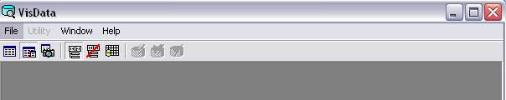

Рис.1.

- После выполнения последовательности команд File, New, Microsoft Access, Version 7.0 MDB на экране появится окно, показанное на рис. 2

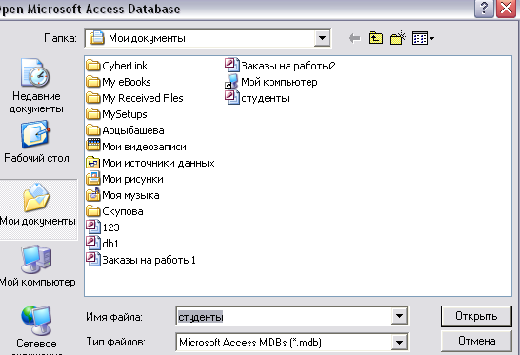
Рис.2.

3. Здесь показано окно, которое открывается при создании нового файла базы данных (при использовании команды New меню File). Если же Вы хотите открыть уже существующий файл базы данных, то вместо команды New воспользуйтесь командой Open DataBase. При этом вид окна будет немного иной: его заголовок будет начинаться не со слова Select (Выбрать), а со слова Ореп (Открыть).
- После щелчка кнопки Сохранить файл базы данных с набранным Вами именем будет открыт. (Расширение mdb будет добавлено к имени Вашего файла автоматически.) При этом на экране (на панели приложения VisData) появится Окно базы данных (Database Wiпdow), показанное на рис. 3.
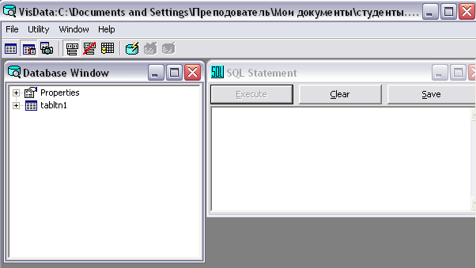
Рис.3.

Обратите внимание на то, что заголовок окна приложения VisData изменится - он будет содержать путь к создаваемому Вами файлу:
5. В любом месте окна Database Wiпdow следует щёлкнуть правой клавишей мыши, В появившемся меню нужно выбрать команду New Таblе. После этого можно приступать к проектированию новой таблицы с помощью раскрывшейся панели Таblе Structure (Структура таблuцы).
6. Используя Структуру таблицы можно создать конкретную таблuцу базы
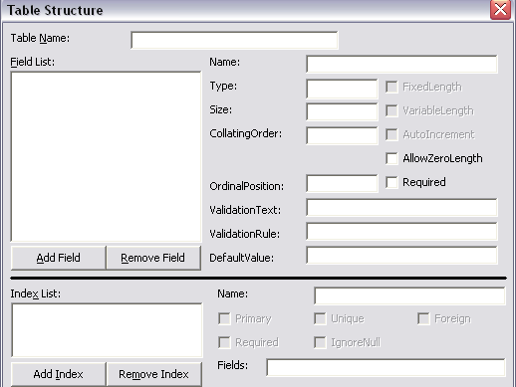
Данных. Обратите внимание на то, что панель Структура таблицы состоит из двух частей - верхней и нижней, разделённых жирной горизонтальной чертой. С помощью верхней части создаются поля таблицы базы данных, а с помощью нижней части - индекс (или несколько индексов) этой таблицы

Рис.4.

Пример 1. создадим таблицу с именем Tablell и с пятью полями - IdNumb, Fат, Im, GR и BDate), созданная таблица базы данных должна содержать сведения о фамилиях, именах, датах рождения обучающихся и группах, в которых они учатся (табл. 1).
1dNumb | Fат | Im | GR | BDate

Здесь используются такие названия полей: IdNumb Иденmификацион.ыuНомер, Fam - Фамилия, Im - Имя,GR - группа, BDate - ДаmаРожденuя.
Поле IdNumb будет содержать значение типа Integer. Поля Fam, Im и GR будут содержать значения типа String*20, String*15 и String*4, а поле BDate - значение типа Date.
7. Создание таблицы базы данных состоит из таких шагов: В поле ТаЫе Name вводится имя таблицы - в данном случае TableN1
8. Для определения полей таблицы нажимается кнопка Add Field (Добавить поле), после чего появляется окно Add Field, фрагмент которого показан на рис. 5.

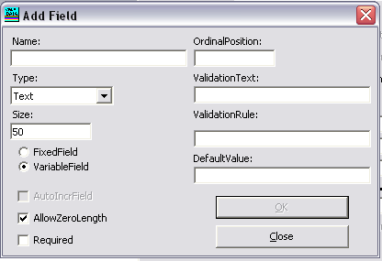
Рис.5.
С помощью этого окна по очереди вводятся имена, типы и размеры всех полей таблицы. (Ввод производится в текстовые ПОЛЯ Name, Туре и Size.)
9. После ввода сведений о каждом поле (например, Name: Рат, Туре: Text, Size: 20, Fixed Field), щёлкается кнопка ОК.
10. После определения последнего поля (или после создания индекса) щёлкается кнопка Close.
11. После этого в окне Таblе Structure появляется список определённых Вами полей (Field List). Щёлкается кнопка Build the ТаЫе (Создать таблицу) - это приводит к закрытию окна Таblе Structure и возврату к окну Database Wiпdow на панели Диспетчера базы данных (VisData).
Итак, Вами создана база данных в виде файла Access со сложной структурой, показанной на рис. 6. (В данном случае база данных состоит всего из одной таблицы.)
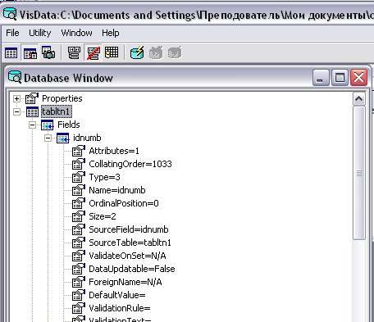
Обратите внимание на то, что, помимо списков полей и индексов таблиц, в структуру базы данных входят списки свойств Properties как всей базы данных, так и каждой её таблицы.

Рис.6

2. Объект управления Данные
Следующей задачей является заполнение созданной таблицы базы данных (или нескольких таких таблиц) конкретными данными. Такими данными могут быть, например, сведения о десятках или даже сотнях обучающихся вашей школы - даты их дней рождения, группы, в которых они учатся, их адреса и телефоны.
Решить эту задачу можно разными способами. Рассмотрим следующий способ.
1. Сначала Вы должны создать на экранной форме Вашего проекта объект класса Данные (Data).
- пиктограмма этого инструмента.
Замечательной особенностью использования этого объекта является то, что с его помощью Вы можете работать с базой данных, не написав ни строчки программного кода!

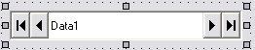
Рис. 7. Вид объекта Данные на экранной форме.

В качестве привязываемых объектов (bоипd-объектов) могут выступать текстовые поля (Text Вох), окна списков (List Вох), комбинированные окна (СотЬо Вох), графические поля (Picture Вох) и ряд других объектов.
Пример .2. Создайте базу данных, размещённую в файле Студенты.тdb. Пусть в этой базе данных созданы две таблицы TableNl и TableN2.
В них хранятся данные о студентах, (таблица .1), а во второй, - адреса и телефоны обучающихся:

IdNumb | Address | Telephoпe

Здесь используются такие названия полей: IdNumb, ИдентификационныйНомер, Address - Адрес, Telephoпe Телефон.
Как и в таблице TableNl, поле IdNumb должно содержать значение типа Integer. А поля Address и Telephoпe будут содержать значения типа String*32 и String*15.
Пока эти таблицы пустые - в них не занесено никаких данных.
- Спроектируем приложение, с помощью которого пользователь мог бы заполнить эти таблицы, а в дальнейшем пополнять их новыми записями и вносить в них исправления - изменять значения полей, удалять записи и т.п.
- Разместим на экранной форме приложения будут размещены 2 объекта Рамка (Frame) - Framel для работы с таблицей Table1l и Frame2 - для работы с таблицей TableN2.
3. Разместим внутри каждой из этих Рамок по одному объекту класса Данные и по нескольку текстовых полей для ввода значений в указанные таблицы. Рядом с текстовыми полями установим метки с поясняющими надписями.
Вид экранной формы может быть таким, как на рис.8.
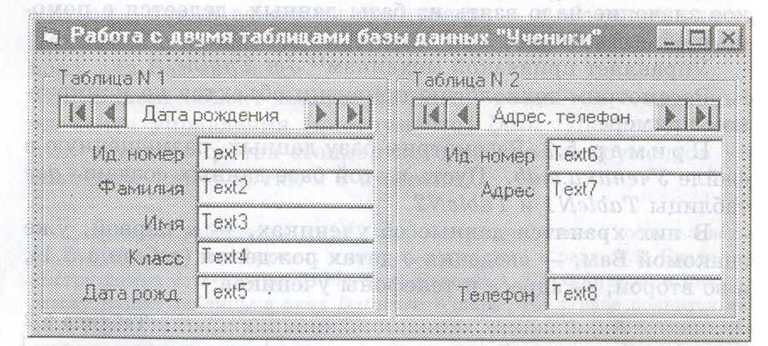

Рис. 8. Экранная форма для работы с таблицами TableNl и TableN2 базы данных
Строки «Дата рождения» и «Адрес, телефон» на объектах Datal и Data2 - это значение свойства Captioп этих объектов.
Все текстовые поля внутри каждой Рамки будут являться bоund-объектами по отношению к объекту Data, расположенному внутри этой Рамки. В частности, поля Tex11-Text5 на рис. 9 будут привязаны к объекту Datal, а поляText6 - Text8 - к объекту Data2.
4.. Перед привязкой текстовых полей к объектам Data, расположенным внутри Рамок, эти объекты должны быть настроены. Настройка объектов Data означает следующее.
Трём свойствам каждого из двух объектов Data должны быть присвоены следующие значения:
- свойству Connect - значение Access;
- свойству DatabaseName - путь к файлу mdb;
- свойству RecordSource - значение TableN 1 (для объекта Data1) и TableN2 (для объекта Data2).
Первое из этих свойств задаёт тип базы данных (значение Access устанавливается по умолчанию); второе свойство указывает на путь доступа к файлу, содержащему нужную Вам базу данных; третье свойство задаёт имя таблицы данных.
- Окно свойств одного из двух объектов класса Данные представлено на рис. 9.
Внимание: Cвойство объекта Данные, которое Вы можете видеть в Окне свойств на рис. 10. Это свойство EOFAction - Действие при достижении конца файла. Если Вы хотите использовать данный объект для добавления новых записей в таблицу, Вы должны присвоить этому свойству значение - AddNеw.Значение свойства RecordsetType, которое тоже можно найти в Окне свойств, должно быть равным 1 - Dynaset. В противном случае, записи таблицы базы данных не будут упорядочены по указанному Вами индексу.
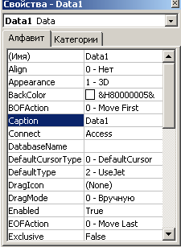

Рис.9.
6. А теперь произведём привязку текстовых полей.
Для этого присвоим значения двум свойствам каждого из этих текстовых полей:
- свойству DataSource - имя объекта Data, то есть значение свойства (Nате) этого объекта;
- свойству DataField - имена полей таблиц TableN 1 и TableN2 (система сама подскажет Вам эти имена!)
7. Источником данных (Data Source) для данного текстового поля служит таблица, которая является Источником записи (Record Source) для объекта Data1.
8. Полем записи (Data Field) служит поле IdNumb, которое, является ключом сортировки для данной таблицы.
9. Итак, создана экранная форма приложения. Произведена привязка двух объектов Data на этой форме к двум таблицам базы данных. Произведена привязка восьми текстовых полей к объектам Data. Запустите приложение.

3. Использование объектов Данные и Гибкая сетка для работы с таблицами базы данных
Рассмотрим технологию заполнения полей таблицы базы данных значениями.
1. После запуска приложения, для которого Вы создали экранную форму с объектами Data и не создали никакого кода, можно сразу начинать работать с этими объектами.
Все объекты Данные имеют по 4 кнопки, позволяющие просматривать записи таблиц Крайняя левая кнопка First и крайняя правая кнопка Last позволяют сразу переходить к первой и к последней записи таблицы базы данных.
Другие две кнопки позволяют последовательно переходить от одной записи к другой: щелчок по кнопке Next вызывает переход к следующей записи, щелчок по кнопке Previous - переход к предыдущей записи.
2. При запуске приложения содержимое первой строки таблицы базы данных должно сразу же появиться во всех текстовых полях, привязанных к объекту Данные.
Пример.3. Заполним две таблицы базы данных, рассмотренные в примерах 1 и 2. (Напомним, что база данных размещена в файле Студенты .mdb.)
3. Для внесения новой записи в каждую из двух таблиц базы данных Вы должны последовательно, поле за полем, внести нужную информацию в текстовые поля работающего приложения, после чего с помощью кнопки Next перейти к вводу следующей записи .
После запуска программы, последовательно заполним сведениями об одном студенте - все текстовые поля, привязанные к двум объектам Данные.
4. Щёлкнем кнопку Next каждого из двух объектов Данные. Текстовые поля снова станут пустыми - готовыми к приёму сведений о следующем по списку студенте.
5. После ввода сведений о всех учениках(2-3 студента),с помощью четырёх кнопок объектов Данные (First, Last, Previous и Next) убедимся в том, что обе таблицы базы данных заполнены.
6. Завершим работу приложения и снова запустим программу. И опять, с помощью тех же четырёх кнопок объектов Данные убедимся в том, что обе таблицы сохранили своё содержимое.
Кроме Текстовых полей, к объектам Данные можно привязывать объекты и других классов. Они называются Сетками данных. С помощью Сетки данных пользователь может видеть на экранной форме не одну, а сразу много строк таблицы базы данных.
Рассмотрим объект Гибкая сетка (MSFlexGrid).рис.10

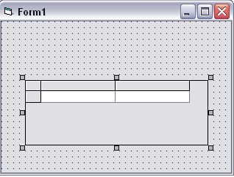
Рис.10.
7. Для того, чтобы разместить Гибкую сетку на экранной форме, необходимо расширить стандартный набор инструментов Toolbox среды проектирования Visual Basic. Для этого следует воспользоваться командой Components меню Project. В открывшемся окне в списке Controls (Элементы управления) следует отметить компонент Мicrоsоft DataGrid Coпtrol 6.0 и щёлкнуть ОК. Указанный инструмент добавится к стандартному набору Toolbох.
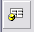 - пиктограмма этого инструмента.
8. С помощью этого инструмента разместим на экранной форме приложения примера 2 (рис. 11.) два объекта Гибкая сетка - внутри Рамок для таблиц базы данных студенты:

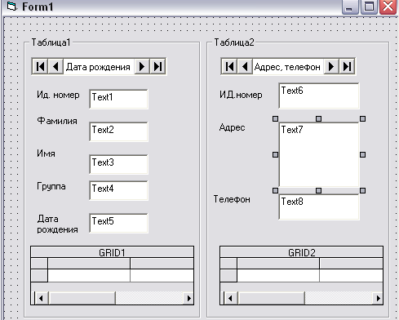
Рис.11.

9. У объектов Гибкая сетка необходимо изменить значения свойств: свойству FormatStriпg присвоим значения Gridl и Grid2, а свойствам Cols и Rows - значения 4 и 3 (для левой сетки) и 3 и 4 (для правой сетки).
Cols и Rows (от англ. coluтп - колонка, rows - ряд) - это количество столбцов и количество строк сетки (включая первую строку и первый столбец, не предназначенные для заполнения значениями). Обратите внимание на то, что после запуска программы количество строк и столбцов в обеих Гибких сетках стало равным количеству строк и столбцов двух таблиц базы данных, к которым они привязаны.
Ширину столбцов каждой из Гибких сеток во время работы приложения Вы можете менять мышью по Вашему усмотрению. Для этого предварительно, до запуска программы, Вам необходимо установить равным 1 (flexResizeColumпs) значение свойства AllowUserResiziпg каждой из сеток.
Гибкая сетка не допускает возможности вносить изменения в содержимое таблицы базы данных менять значение в том или ином поле, удалять строку таблицы или добавлять новую строку в таблицу.

КОНТРОЛЬНЫЕ ВОПРОСЫ

- Что произойдёт, когда попытаться привязать текстовые поля к объекту Данные, если файл базы данных ещё не создан? Можно ли в этом случае исправить положение, создав «по ходу дела нужный Вам файл базы данных?
- Какой по счёту будет внесённая в таблицу базы данных запись о новом студенте, если Идентификационный помер этого студента равен 9828? Где будет находиться эта запись в Гибкой сетке до и после перезапуска программы?
- Что может произойти, если Вы по ошибке зададите два одинаковых значения поля IdNumb для двух различных записей таблицы? (Напомним, что IdNumb - это ключ сортировки записей таблицы.)
- Что произойдёт, если привязать поля Text7 и Text8 (см. рис. 9) к полям Фамилия и Имя таблицы TableNl из примера 3? (Что будет происходить при нажатии кнопок объекта Data2 в работающем приложении?)

УПРАЖНЕНИЯ ДЛЯ ВЫПОЛНЕНИЯ РАБОТЫ

- Создать собственную структуру баз данных. В качестве ключа сортировки использовать фамилию.
- Составить таблицу для хранения данных от книгах личной библиотеки. Создайте ключ сортировки для таблицы этой базы.
- Для базы данных (пример 1) спроектируйте экранную форму с объектом класса Данные и связанной с ним Гибкой сеткой. Введите в базу данных несколько новых записей. Внесите изменения в некоторые из них. Убедитесь в том, что упорядоченность записей (по возрастанию значения ключа) при повторном запуске программы сохраняется.
- Для базы данных (пример1) спроектируйте экранную форму с объектом класса Данные и связанной с ним Сеткой данных. С помощью этой Сетки введите в базу данных несколько записей. Внесите изменения в некоторые из них. Убедитесь в том, что упорядоченность записей (по возрастанию значения ключа) при повторном запуске программы сохраняется.
- То же самое проделайте для базы данных (пример 2)

ПРАКТИЧЕСКАЯ РАБОТА №2. «ИСПОЛЬЗОВАНИЕ ЭЛЕМЕНТА УПРАВЛЕНИЯ БАЗОЙ ДАННЫХ»

ЦЕЛЬ РАБОТЫ: Освоить навыки программирования баз данных, научится создавать простейшее приложение баз данных.

ТЕОРЕТИЧЕСКИЕ СВЕДЕНИЯ

Основной причиной разработки информационных систем, использующих базы данных, является стремление интегрировать все обрабатываемые в организации данные в единое целое и обеспечивать к ним контролируемый доступ. Создание компьютерных, сетей приводит к децентрализации обработки данных. Децентрализованный подход, по сути, отражает организационную структуру предприятия, логически состоящего из отдельных подразделений, отделов, групп и тому подобного, которые физически распределены по различным офисам, отделениям и филиалам, причем каждая отдельная единица имеет дело с собственным набором данных.
Для доступа к информации, хранимой в базах данных, из программы на языке Visual Basic можно использовать элементы данных, которые позволяют, например, просматривать в диалоговом окне содержимое базы данных. При этом для простого просмотра и перемещения по записям базы не нужно писать ни строчки программного кода.
Первое, что нужно сделать для приложения базы данных - открыть базу
данных и выбрать таблицу, к которой вы хотите получить доступ.
Для этого:
1. Найдите в панели инструментов Visual Basic элемент Data;
2. Дважды щелкните на нем мышью.
3. Элемент управления Data появится в центре формы.

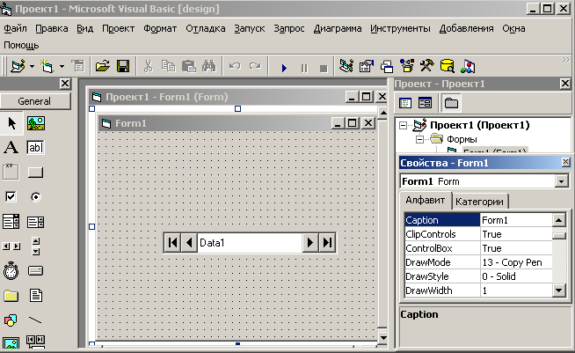

Связывая элемент управления Data с базой данных, вы должны, прежде
всего, задать следующие два его свойства:
. Database Name- выбранная база данных;
. Record Source- выбранная таблица.

Чтобы задать свойство Database элемента управления Data:
1. Посредством однократного щелчка мыши выберите этот объект на
форме;
2. В диалоговом окне Свойства появится свойства элемента управ
ления Data;
3. Щелкните по имени свойства Database Name;
4. Щелкните мышью на кнопке, появившейся справа с тремя малень
кими точками (...);
5. В появившемся стандартном диалоговом окне открытия файла вы
берите Файл нужной базы данных.

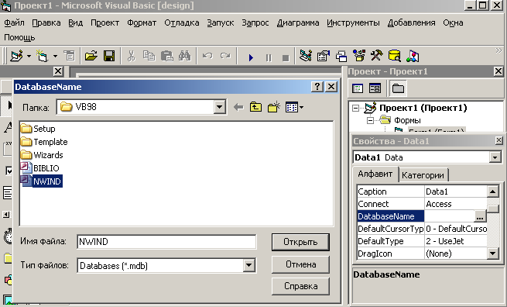

Чтобы задать свойство Record Source элемента управления Data:
1. Посредством однократного щелчка мыши выберите этот объект на
форме;
2.В диалоговом окне Свойства появится свойства элемента управ ления Data;
3. Щелкните по имени свойства Record Source;
4. Щелкните на направленной вниз стрелке, расположенной справа
от поля ввода;
5. выберите необходимую таблицу из появившегося перечня всех
таблиц, выбранной базы данных.

Понятия база данных и таблица данных часто используются как синонимы. Но таблица данных обозначает отдельную таблицу данных, абаза данных - совокупность связанных таблиц.

Задайте еще два свойства элемента управления Data. хотя эти свойства не являются обязательными, их установка считается хорошим стилем программирования, поскольку улучшает читабельность программы.
. Caption - текст, отображаемый на элементе управления Data;
. Name - имя элемента управления Data в программе.

В свойстве Caption задается текст, который отображается между стрелками выбора записей элемента управления Data. Выработайте у себя привычку задавать это свойство таким образом, чтобы оно несло для пользователя определенную смысловую нагрузку.

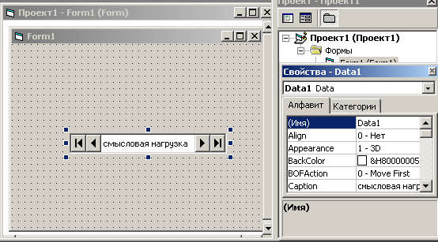

В свойстве (Имя) задается текст, который будет использоваться программистом.
Чтобы сохранить проект:
1. выберите в меню Файл команду Сохранить проект;
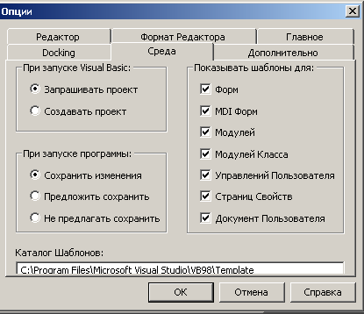
2. введите имя файла;
З. нажмите на кнопку Сохранить.

Одним из способов гарантированного сохранения самой последней копии вашего проекта является присвоение переменной окружения «When а program starts:» значения Save Changes. Это можно сделать, выбрав из меню Инструменты опцию Опции... и открыв вкладку Среда. Там следует выбрать либо опцию Сохранить изменения, либо опцию Предложить сохранение.
Visual Basic предоставляет элементы управления, которые можно непосредственно связать с таблицей данных, к которой вы хотите получить доступ. Для этого достаточно разместить несколько таких объектов на форме и закрепить за ними уже существующий элемент Data.
Ассоциирование элемента управления с полем таблицы данных называется связыванием элемента управления. Будучи закрепленным, за некоторым источником данных, такие элементы называются связанными элементами управления ввода.

Чтобы добавить элемент Text Bох на форму:
1. найдите в панели инструментов Visual Bаsic элемент Text Bох; 2. дважды щелкните на нем мышью.
3. элемент управления Text Bох появится в центре формы;
4. переместите его на новое место и измените размеры
5. установите свойства (Имя).
6. установите метку для текстового поля, для этого:
- найдите в панели инструментов Visual Баsiс элемент Label;
- дважды щелкните на нем мышью.
- элемент управления Label появится в центре формы;
- переместите его на новое место и измените размеры
- установите свойства Caption.

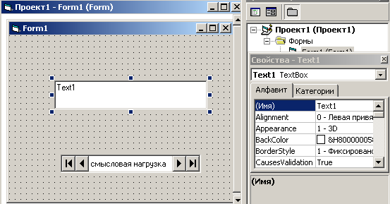

Чтобы текстовое поле взаимодействовало с элементом управления Data
нужно задать для него два следующих свойства:
    - Data Source - имя элемента управления Data;
    - Data Field - имя поля таблицы.
Когда устанавливаются эти два свойства, между полем таблицы и соответствующим элементом управления устанавливается связь. Теперь ввод лю5ых данных в элемент управления и их непосредственное отображение непосредственно привязаны к выбранной вами паре таблица/поле.
Установка свойства Data Source текстового поля связывает этот объект с элементом управления Data.
Чтобы задать свойство Data Source элементу Text Вох:
1. посредством однократного щелчка мыши выберите этот объект на форме;
2. в диалоговом окне Properties появится свойства элемента Text Вох;
3. щелкните по имени свойства Data Source;
4. щелкните на направленной вниз стрелке, расположенной справа от поля ввода;
5. выберите необходимую таблицу из появившегося перечня всех таблиц, выбранной базы данных.
Чтобы произвести компиляцию и запуск программы нужно выполнить одно из следующих действий:
- выберите из меню Запуск команду Запуск;
- нажми на панели инструментов кнопку Запуск .
Чтобы добавить элемент управления Command Button:
1. найдите в панели инструментов Visual Basic элемент Command Button;
2. дважды щелкните на нем мышью.
З. элемент управления Command Button появится в центре формы;
4. переместите его на новое место и измените размеры
5. установите свойства Caption и Name.

Для того, чтобы выполнить добавление или удаление записи необходимо задать исполняющийся программный код.
Для добавления записи между готовыми заголовком и концовкой под
программы ввести единственную строчку кода:
[имя управляющего элемента Data]. Recordset.Add New
'добавить новую запись в таблицу
Для удаления записи между готовыми заголовком и концовкой подпрограммы ввести единственную строчку кода:
[имя управляющего элемента Data]. Recordset.Delete
'удалить текущую запись в таблицы

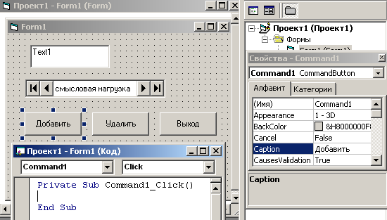

ПРАКТИЧЕСКАЯ ЧАСТЬ

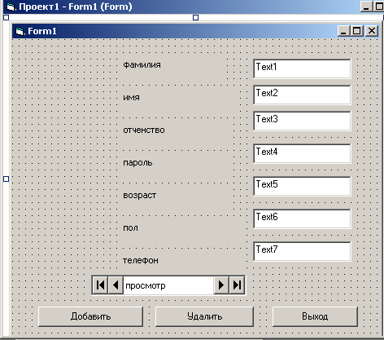
Рассмотрим процесс создания формы на примере блока «Изменение базы данных» системы «Служба занятости в рамках колледжа». Первым этапом является определение данных подлежащих изменению, к которым можно отнести:
. Фамилия
. Имя
. Отчество
. Пароль
. Возраст
. Пол
. Телефон
- Создайте таблицу «студенты» в Ms Access c предложенными полями.
- После чего разработайте следующий вид приложения
- Далее добавим на форму элемент управления Data. После этого требуется установить свойства Database Name и Record Source, а также необязательные свойства Caption и Name т.о. свойства будут следующими:
- Database Name – студенты.mdb
- Record Source - student
- Caption - Данные
- Name – BD_student.
Примечание: эти свойства можно установить, если вы использовали создание базы данных в среде Viaual Basic с помощью Визуального менеджера данных из меню добавления.

В противном случае необходимо подключить созданную базу данных к приложению, используя при этом компонент

Для этого выполните Проект/Компоненты:
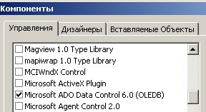

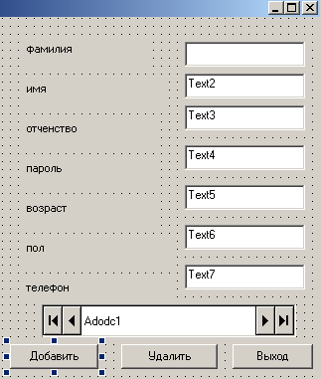

После чего получим приложение:
- войдите в ПУСК/Панель управления/Настройка/производительность/Администрирование/источники ODBC
- Выбрать ДОБАВИТЬ драйвер MS Access Драйвер.MDB
- Указать имя источника данных (например BD)
- Затем ВЫБРАТЬ Базу данных из предложенного списка, и нажать кнопку OK.
- Выделите объект ADODC1, войдите в свойство ConnectionString с тремя точками(…), используйте USE Connection String и нажмите кнопку Build.

Выберите из списка ИСПОЛЬЗОВАТЬ Имя Источника данных названную вами базу данных.(Например BD).

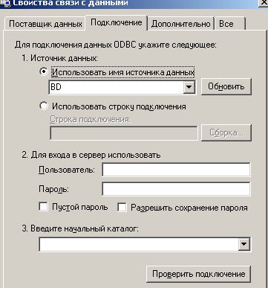

После чего проверьте подключение.

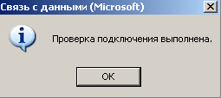

В свойстве RecordSoure в появившемся окне выберите следующее:

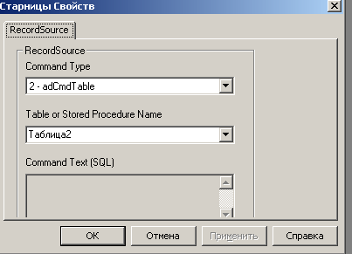

После чего подключите текстовые поля.

4. Согласно задания, выполним сохранение нашего проекта.
Далее к полученной форме добавляем связанные элементы управления
ввода для полей таблицы в соответствии с таблицей 1
5.Слева от каждого текстового поля поместите метку и установите ее свойство Caption в соответствии с таблицей.
6.Давайте посмотрим, что у нас получилось, для этого запустим программу и проверим ее выполнение. Как мы видим, самая левая стрелка перемещает нас к первой записи таблицы данных, а самая правая стрелка перемещает нас к последней записи таблицы данных.
7.Мы можем сделать любое изменение в таблице постоянным, переместившись на другую запись. Попробуем сделать это, изменив данные в текстовом поле, перейдем на следующую запись, и затем вернемся назад к только, что отредактированной записи. Мы видим, что новое значение сохранилось в таблице.
8.Теперь давайте создадим средства добавления в таблицу данных новых записей, удаления существующих и кнопку выход, запрограммированную на завершении программы.
9.Для начала разместим на форме командные кнопки ДОБАВИТЬ, УДАЛИТЬ и ВЫХОД. Зададим необходимый программный код для каждой из них. И наше первое приложение готово.
Посмотрим, как оно работает. Вам предлагается удалить все существующие записи и добавить записи содержащие информацию о студентах, обучающихся в вашей подгруппе.

КОНТРОЛЬНЫЕ ВОПРОСЫ
- Какие два свойства элемента управления Data нужно задавать в обязательном порядке, когда вы привязываете форму к существующей базе данных и таблице?
- Что такое база данных?
- Какие элементы называются связанными элементами ввода?
- Какие два свойства текстового поля подлежат обязательной установке при связывании его с помещенным на форму элементом управления Data?
5. Сколько строк кода на Visual Basic требую функции вставки и удаления записей при использовании на входной форме элемента управления Data?
6. Какую установку окружения можно использовать, чтобы Visual Basic автоматически сохранял вашу работу всякий раз, когда вы пытаетесь запустить программу в режиме проектирования?

ЗАДАНИЯ ДЛЯ ВЫПОЛНЕНИЯ

- Добавьте заголовок «Главная программа» к входной форме, созданной в задании.
- Поместите на входную форме дополнительную командную кнопку с надписью EXIT.Запрограммируйте ее так, чтобы при нажатии ее программ завершалась.
- Модифицируйте кнопку Add так, чтобы при ее нажатии курсор перескакивал в первое текстовое поле входной формы (используйте метод SetFocus).
- Добавьте на входную форму поле, в котором располагается фото.
- Добавьте к форме счетчик фамилий, который будет самостоятельно обновляться при вводе новой фамилии.

ПРАКТИЧЕСКАЯ РАБОТА №3 «СОЗДАНИЕ ВХОДНЫХ ФОРМ СО СВЯЗАННЫМИ ЭЛЕМЕНТАМИ УПРАВЛЕНИЯ»

ЦЕЛЬ РАБОТЫ: Изучение основных свойств элемента управления Data; приобретение практические навыки использования методов элемента управления Data; научится устанавливать параметры свойства Options, при создании динамического набора; приобрести умения использования событий элемента управления Data.

1. ТЕОРЕТИЧЕСКИЕ СВЕДЕНИЯ

1.1.Элемент управления Data
Элемент управления Data используется для получения доступа к таблицам базы данных. Он позволяет установить связь с одним динамическим объектом Recordset. Ваша программа или форма для ввода данных может содержать несколько элементов управления Data.
Как и со всеми элементами управления с элементом управления Data ассоциированы свойства, события и методы. Рассмотрим те свойства, события и методы, которые важны для работы с базами данных.
Свойства элемента управления Data
Существует пять свойств элемента управления Data, заслуживающих особого внимания:
- DatabaseName
- Exclusive
- Options
- ReadOnly
- RecordSource
Есть и шестое свойство, которое используется только для доступа к данным: это свойство Connect. Свойство Connect используется при доступе к базам данных, не являющимся базами данных Мicrоsоft Access.

1.2.Установка свойств DatabaseName и RecordSource

Свойство содержит имя базы данных, к которой вы хотите получить доступ. Установить свойство можно как на этапе проектирования, так и во время выполнения программы.
Visual Basic позволяет задавать большинство свойств элементов управления на этапе выполнения программы. Преимущество такого подхода состоит в возможности написания приложений позволяющих пользователю самому решать, к какой базе данных и к какой таблице он хотел бы получить доступ.

Термин этап проектирования указывает на период разработки вашего приложения. Термин время выполнения относится ко времени выполнения законченного приложения.

Если файл базы данных находится в том же каталоге, что и программа; то для указания его местоположения можно использовать оператор App.Path. App.Path может быть использован как часть имени базы данных; в этом случае нет необходимости знать имя каталога, в котором хранится база данных.Свойство Path объекта Арр возвращает диск или каталог, в котором был сохранен проект. Эта методика при построении, предназначенных для распространения внутри организации или во многих организациях. App.Path позволяет использовать установочные программы, которые оставляют за пользователем выбор каталога, в который будут установлены программные файлы. Файлы данных могут быть найдены до тех пор, пока они хранятся вместе с программными файлами.
Например, если файл ВООК.МDВ был установлен в тот же каталог, в котором был сохранен наш проект, то мы могли бы заменить строку

cDBNаmе=" с:\fire\sorse\data \book.mdb"
На строку
cDBName= App.Path + "\book.mdb"

Это позволило бы хранить нашу программу в любом каталоге, не заботясь об изменении указателя на нашу базу данных.
В процессе ввода исходного кода про граммы Visual Basic автоматически отслеживает опечатки. Всякий раз, когда вы нажимаете клавишу Enter, Visual Basic просматривает строку, переводит в верхний регистр зарезервированные слова (если все было введено правильно), добавляет пробелы между знаками равенства и т.д. Не пытайтесь во время ввода делать это сами. Если после нажатия клавиши Enter вы видите, что Visual Basic ничего не «отредактировал», то, скорее всего, он что-то в этой строке не понял и вам придется искать свои ошибки самостоятельно.

1.3.Установка свойств ReadOnly и Exclusive
Есть еще два свойства элемента управления Data. Это логические свойства ReadOnly и Exclusive, которые служат для ограничения доступа к базе данных. Присваивая свойству Exclusive значение True, вы открываете базу данных только для себя. Иными словами, никто другой не сможет открыть эту базу данных (или любую таблицу внутри нее), пока она открыта у вас. Это очень удобно, когда требуется выполнить большое обновление базы данных, и вы не хотите, чтобы кто-то мог вам помешать.
Когда вы открываете базу данных со свойством Exclusive, установленным в True, никакая друга программа не сможет открыть ее, не получив сообщение об ошибке.
Свойство ReadOnly открывает базу данных с правами только для чтения. В этом режиме ни в одной таблице данных не допускаются какие-либо изменения, добавления или удаления. Это очень удобно при создании отчета или для вывода данных на экран. (К тому же режим «только для чтения» работает быстрее.)
Не путайте свойства ReadOnly и Exclusive. Это не одно и то же! Свойство Exclusive гарантирует, что никто другой не сможет обратиться к базе данных, пока она открыта у вас. Свойство Read Only гарантирует, что ваша программа не может обновлять базу данных. Свойство Exclusive воздействует на каждого, кто хочет получить доступ к базе данных. Свойство ReadOnly влияет только на того, кто работает с вашей программой.

1.4.Установка свойства Options
Все установленные до настоящего времени свойства относятся к базе данных, к которой Visual Basic осуществляет доступ позволяет вам установить свойства динамического набора данных, открытого в свойстве RecordSource элемента управления Data. В свойстве Options может быть установлено несколько параметров. Вот три самых распространенных из них:
- dbDenyWrite
- dbReadOnly
- dbAppendOnly

Все три параметра на самом деле являются предопределенными в языке Visual Basic константами. Они похожи на переменные языка Visual Basic за исключением того, что их единственное значение не может быть изменено. В таблице показаны эти три константы вместе с их числовым значениями,

Параметр динамического набора | Числовое значение
dbDenyWrite | 1
dbReadOnly | 4
dbAppendOnly | 8

Установка параметра dbDenyWrite не допускает никаких изменений данных в динамическом наборе другими пользователями до тех пор, пока он открыт в вашей программе (это похоже на свойство Exclusive базы данных). Параметр dbReadOnly не допускает изменения данных в динамическом наборе вашей программой (совсем как свойство ReadOnly базы данных). Параметр dbAppendOnly допускает добавление новых данных, но запрещает изменение или удаление существующих записей.
Установка параметра dbReadOnly ускоряет обработку динамического набора и удобна для генерации отчетов и вывода информации на экран. Параметр dbDenyWrite полезен при проведении значительных изменений в динамическом наборе, если вы хотите запретить доступ к данным со стороны других пользователей до тех пор, пока не завершите свою работу. Использование параметра dbAppendOnly позволяет вам создавать процедуры для ввода данных, ограничивающие права пользователей добавлением новых записей и не допускающие удаления и изменения существующих.
Заметьте, что не существует отдельного свойства для каждого из трех параметров. Для того чтобы их установить константы нужно сложить, а результат поместить в свойство Options элемента управления Data.
Например, если вы хотите открыть динамический набор только для добавления новых записей, установите свойство Options в dbAppendOnly. Если же необходимо открыть динамический набор, не допуская при этом изменения базы данных другими пользователями и разрешая текущему пользователю только читать записи, присвойте свойству Options значение dbDenyWrite+dbReadOnly

1.5.Методы элемента управления Data

Большинство элементов управления Visual Basic имеют ассоциированные с ними методы. Каждый метод можно считать функцией или процессом, которые можно запускать из вашей программы. Элемент управления Data имеет несколько методов, но только три из них относятся к базам данных:
- Reffesh
- UpdateControls
- UpdateRecord

Метод Refresh вызывается всякий раз, когда вы изменяете, какое-либо Iсвойство элемента управления. Метод Refresh обновляет элемент управления Data и заставляет его перестраивать динамический набор. Причем обновляются не только поведение и свойства динамического набора, но и содержащиеся в нем записи. Если другой пользователь добавил в таблицу записи после того, как ваша программа создала свой динамический набор, то вызов метода Refresh будет гарантировать, что ваш динамический набор содержит самые последние записи.
Метод UpdateControls используется для обновления любых связанных элементов управления ввода. Вызов метода UpdateControls аналогичен чтению текущей записи и пересылке значений из табличных полей в элементы управления ввода формы. Это автоматически происходит всякий раз, когда вы нажимаете кнопки со стрелками элемента управления Data. Однако, обновление может быть форсировано в любое время в процессе ввода данных. Это особенно удобно, когда вы хотите отменить пользовательские изменения
записи данных.

1.6.События элемента управления Data
Все программы Visual Basic содержат события. Эти события происходят всякий раз, когда компьютер понимает, что пользователь щелкнул на кнопке или перемещает указатель мыши над объектом на форме, или когда в системе возникнет любой другой процесс. Когда имеет место то или иное событие, операционная система Windows посылает всем текущим процессам сообщение о том что что-то произошло. Прикладные программы могут «отслеживать» сообщения и, обнаружив среди них подходящее, обрабатыватьего соответствующим образом.
В Visual Basic вы можете написать программный код, который будет выполнятся всякий раз при возникновении определенного события. Существует три события элемента управления Data, относящихся к функциям базы данных:
- Reposition
- Validate
- Error

Событие Reposition происходит всякий раз, когда элемент управления данными переходит к новой записи динамического набора. Событие Validate происходит всякий раз, когда элемент управления Data покидает текущую запись. И, наконец, событие Error происходит всякий раз, когда при перемещении указателя записей с помощью кнопок со стрелками элемента управления Data возникает ошибка базы данных. Visual Basic автоматически создает заголовки обработчиков событий, связанных с тем или иным элементом управления. Когда вы помещаете на форму элемент управления Data, Visual Basic создает процедуры Datal_Reposition, Datal- Validate, Dаtаl_Error
Заметьте, что заголовок процедуры обработки событие Validate содержит два параметра: Action и Save. С их помощью вы можете больше узнать о том, какое действие в настоящий момент пользователь пытается совершить над элементом управления Data; они также предоставляют вам возможность решить, следует ли разрешать пользователю сохранять новые данные в динамическом наборе. Эти параметры Visual Basic устанавливает во время выполнения программы, и вы в любой момент можете прочитать их значения.
Как и в случае со свойством Options Visual Basic предоставляет множество предопределенных констант для всех возможных значений параметра Action обработчика события Validate. Хотя эти константы и удобны, они сами по себе не очень полезны для пользователей вашей программы.

1.7.Связанное текстовое поле и связанная метка
Со связанным текстовым полем и связанной меткой не ассоциировано
никаких методов или событий, относящихся к базам данных. Существует лишь два свойства этих элементов управления, относящихся к базам данных:
. DataSource
. DataField

Свойство DataSource является именем элемента управления Data, который поддерживает связь между таблицей данных и текстовым полем или меткой. Свойство DataField указывает на столбец, с которым связано текстовое поле или метка. Этот столбец находится в динамическом наборе, созданном элементом управления Data. Свойство DataSource не может быть задано во время выполнения. Однако вы можете установить свойство DataField как во время выполнения, так и на этапе проектирования.
Связанные текстовые поля дают вам возможность добавлять к вашим формам поля ввода, которые автоматически присоединяются к динамическому набору, определенному в элементе управления Data. Связанные метки удобны для отображения информации, не подлежащей редактированию со стороны пользователя.

1.8.Связанный флажок
Связанный флажок в основном похож на текстовое поле. Он не имеет специальных событий и методов, относящихся к базам данных, однако обладает теми же самыми свойствами: DataSource и DataField. Разница между текстовым полем и флажком состоит в том, как данные отображаются на форме и запоминаются в динамическом наборе.
Флажки связаны с полями типа BOOLEN. Как вы помните, эти поля могут содержать либо -1, либо 0. Флажки не отображают -1 или О. Они могут находиться либо в неотмеченном (О), либо в отмеченном состоянии (-1). Щелкая мышью на отображении флажка, вы на самом деле меняете логическое значение связанного с ним поля динамического набора.

1.9. Связанный ОLЕ-контейнер
Элемент управления ОLЕ-контейнер (OLE control), не имея соответствующих событий и методов, имеет лишь два свойства, относящихся к базам данных:
- DataSource
- DataField
Как и связанный флажок, ОLЕ-контейнер ведет себя особым образом при отображении связанных с ним данных. Он предназначен для отображения ОLЕ-объектов, хранящихся в МDВ-файле. Этот элемент управления нельзя использовать для отображения растровых картинок, непосредственно сохраненных в МDВ-файле приложением, отличным от Мiсrоsоft Access.

2. ПРАКТИЧЕСКАЯ ЧАСТЬ

В процессе выполнения данной работы вы напишите программу, которая проиллюстрирует все те аспекты элемента управления Data, которые относятся к базам данных.
Задание 3.1. Создать новый проект;
Давайте создадим проект, чтобы проиллюстрировать свойства, события и методы элемента управления Data. Загрузите Visual Basic и создайте новый проект. Поместите на пустую форму элемент управления Data. Давайте примем для него предложенное по умолчанию имя - Datal.
Теперь зададим значения свойств в отдельной процедуре OpenDB. Чтобы создать новую процедуру в Visual Basic щелкните два раза мышью где - нибудь на форме и вызовите окно исходного кода.Теперьвыберите меню/Инструменты/Добавить Процедуру. Появится диалоговое окно, запрашиваюшее имя процедуры.Введите OpenDB. Убедитесь, что выбран переключатель Sub, и нажмите Ok. Теперь вы видите заголовок и завершающий код новой процедур Visual Basic. Все готово для ввода программного кода.

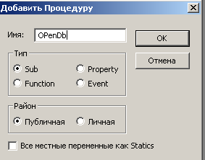
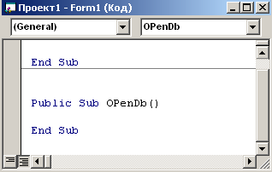

Задание 3.2. Установка свойства DATABASENAME элемента текущей формы;
Приведенная на рисунке процедура устанавливает свойство DatabaseName элемента управления Data текущей формы. Пожалуйста, запомните, где мы ввели местоположение файла BIBLIO.mdb. Возможно, вам потребуется изменить его, если на вашем компьютере база данных расположена где-то в другом месте.
Поместите код в раздел общих объявлений вашей формы:

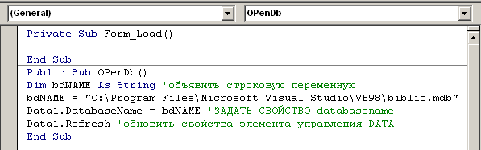

Последняя строка кода процедуры заставляет элемент управления Data обновить все новые свойства, которые были установлены в программе. Всякий раз когда вы изменяете свойства элемента управления Data программным путем, вы обязаны вызывать метод Refresh. Это только один из методов элемента управления Data. Другие его методы рассматриваются на протяжении всей работы.
Когда вы устанавливаете свойство DatabaseName, вы сообщаете Visиаl Basic, какую базу вы используете. Однако Visual Basic пока не знает, какую таблицу вы хотите использовать с элементом управления Data. Для указания таблицы, к которой вы хотите получить доступ, служит свойство RecordSource.
Давайте модифицируем нашу процедуру OpenDB, добавив в нее код установки свойства RecordSource для обращения к таблице Authors. Объявите переменную, присвоив ей имя таблицы данных и задайте с помощью этой переменной значение свойства. Теперь процедура должна выглядеть следующим образом.

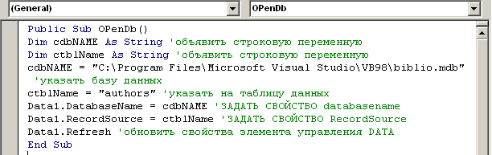

Сохраните свою работу: форму под именем BDCTRL1.FRM, проект под именем BDCTRL1.vbp.

задание 3.3. Установите логические свойства ReadOnly и Exclusive, для ограничения доступа к базе данных;

Давайте откроем базу данных в эксклюзивном режиме. Код программы будет выглядеть следующим образом
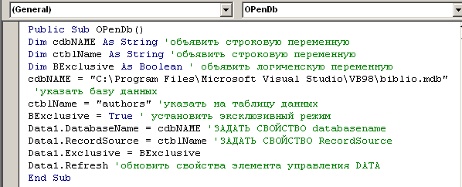

Когда вы открываете базу данных со свойством exclusive, установленным в true никакая другая программа не сможет открыть ее.
Еще раз откроем файл, на этот раз в режиме «Только для чтения». Для этого модифицируем процедуру OpenDB следующим образом.

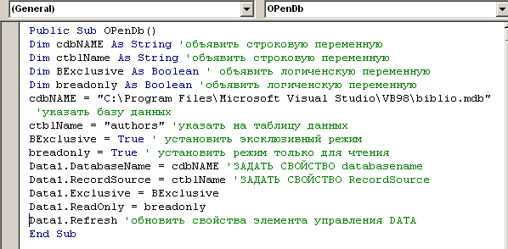

Задание 3.4. Установите свойство Options элемента управления Data, позволяющего установить свойства динамического набора данных;
Теперь давайте установим параметры свойства Options в dbDenyWrite и dbReadOnly. Т.е. динамический набор не допустит изменения базы данных другими пользователями и разрешая текущему пользователютолько читать записи, присвоим свойтсу Option значение DbDenyWrite +dbreadOnly.
Наша процедура будет выглядеть следующим образом:

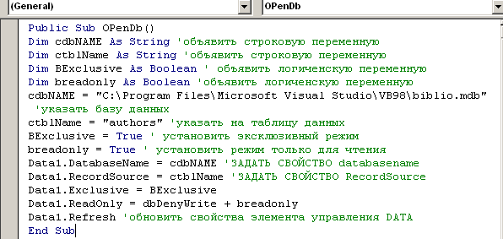

Вот и готова наша процедура, которая открывает базу данных Biblio и создает динамический набор из таблицы Authors. База данных и динамический набор будут открыты эксклюзивно в режиме только для чтения.
Осталось только одно. Для того, чтобы процедура OpenDB выполнялась поместите в процедуру Form_Lоаd. следующий код:
Private Sub Form_Load()
ОреnDВ ' Открыть базу данных, установить динамический набор
End Sub
Теперь сохраним проект и запустим программу на выполнение. Если вы получите сообщение об ошибке, то еще раз проверьте исходный код и сделайте необходимые исправления, прежде чем вы перейдете к следующему заданию, где будет добавлено еще несколько процедур, иллюстрирующих работу методов элемента управления Data.
Задание 3.5.
Свяжите текстовое поле с полем из динамического набора;
А теперь поместим на форму единственное поле из таблицы данных и протестируем метод UpdateControls.
Добавьте к форме текстовое поле и установите свойство DataSouce в Data1. Свойство DataField мы установим несколько позже программным путем.
Теперь добавьте к вашей форме новую процедуру BindControls. Не забудьте, что для вставки процедуры необходимо использовать команду Инстументы!Добавить процедуру после двойного щелчка мышью на форме.
Процедура ВindControls связывает текстовое поле с полем из динамического набора данных с помощью свойства DataField этого текстового поля.
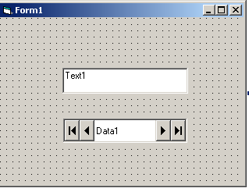
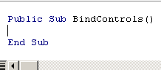

Далее добавьте процедуру BindControls в обработчик события Form_Lоаd, чтобы гарантировать ее вызов в начале работы программы. Обработчик событий будет выглядеть следующим образом.
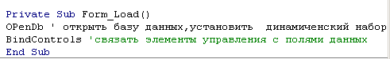

Для активации метода UpdateControls нам необходимо поместить на форму командную кнопку.
Установите ее свойство Name в cmdRestore, а свойство Caption в &Restore.
Кроме того, добавьте в обработчик события cmdRestore - Click следующий код:
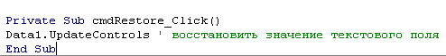

Наша форма будет выглядеть так, как показано на рисунке.

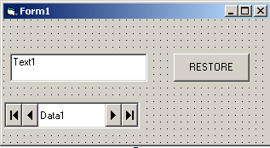
Сохраните проект и запустите программу на выполнение. Когда появится первая запись, отредактируйте поле таблицы. Измените, имя или добавьте в поле дополнительную информацию. Прежде чем щелкнуть мышью по кнопке со стрелкой нажмите на кнопку Restore. Вы увидите, что данные в текстовом поле приняли первоначальный вид.
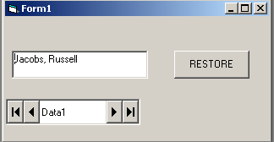

Теперь добавьте кнопку вызова метода UpdateRecord. Этот метод сохраняет значения связанных элементов управления ввода(текстовое поле в нашем проекте) в динамическом наборе данных. Расположите кнопку на форме так, как показано на рисунке.

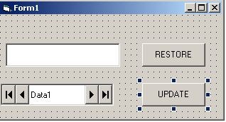
С помощью метода UpdateRecord можно обновлять динамический набор, не перемещая указателя записей. Для новой кнопки установите свойство Name в cmdUpdate, а свойство Caption в &Update. Обработчик события cmdUpdate – cmdUpdate должен выглядеть следующим образом:

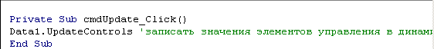

Важно не забывать о различии методов UpdateControls и UpdateRecord. Метод UpdateControls считывает информацию из объекта данных и записывает ее в элементы управления формы. Он обновляет элементы управления. Метод UpdateRecord считывает информацию из элементов управления и записывает ее в объект данных. Он обновляет запись.

Сохраните проект и снова запустите его на выполнение. На этот раз после редактирования текстового поля щелкните на кнопке Update. Теперь переместите указатель на следующую запись, а потом вернитесь назад к только что отредактированной записи. Что же вы видите? Запись не обновилась! Вспомните, что в процедуре OpenDB вы установили свойство ReadOnly базы данных в True и задали значение ReadOnly в свойстве Options. Теперь модифицируйте процедуру OpenDB, изменив свойство ReadOnly на False и сбросив константы dbDenyWrite и dbReadOnly в свойстве Options, установив его в 0.
Запустив программу повторно, вы сможете редактировать текстовое поле, восстанавливать старое значение с помощью кнопки Record или сохранять новое с помощью кнопки Update. Новое значение можно также сохранить путем передвижения указателя записей.
Задание 3.6. Добавьте код для появления окон сообщений при изменении положения указателя записей посредством кнопок со стрелками, и когда вы будете покидать запись;
Добавьте к своему проекту код, который будет сообщать вам о том, что произошло некоторое событие. Во-первых, вам понадобится окно сообщений, которое будет появляться всякий раз при изменении положения указателя записей посредством кнопок со стрелками элемента управления Data. Для этого добавьте следующий код в обработчик события.
Чтобы вызывать появление окна сообщений всякий раз, когда вы будете покидать запись, поместите следующий код в обработчик события в Datal Validate.

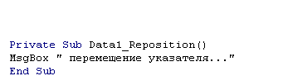

Теперь сохраните проект и запустите программу на выполнение. Первое, что вы увидите после начала работы про граммы, будет сообщение обработчика события Reposition. Это происходит потому, что после создания динамического набора данных указатель записей позиционируется на его начало.
Нажав кнопку ОК в окне сообщений, вы увидите форму с элементом управления Data. Щелкните на одной из его кнопок со стрелками. Появится окно сообщений обработчика события Validate.

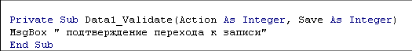

Это сообщение будет послано перед тем, как Visual Basic покинет текущую запись.
Нажав кнопку ОК в окне сообщений, вы снова увидите сообщение обработчика события Reposition, которое посылается всякий раз, когда Visual Ваsic считывает следующую запись.

Задание 3.7. Добавьте процедуру, которая загружает набор сообщений в объявленный массив;
Давайте рассмотрим как с помощью массива строк преобразовать константы для параметра Action в понятные сообщения. Добавьте следующую строку в раздел общих объявлений формы:

Option Explicit
Dim vldmsg(4) As String 'объявить массив сообщений

А теперь добавьте процедуру,ая загружает набор сообщений в только что объявленный массив. Эти сообщения отображаются в окне всякий раз, когда в обработчике события Validate происходит соответствующее действие. Обратите внимание,то здесь используется предопределенные константы Visual Basic.

Public Sub makevldmsgarray()
vldmsg(vbDataActionMoveFirst) = "movefirst"
vldmsg(vbDataActionMovePrevious) = "movePrevious"
vldmsg(vbdataactoinMoveNext) = "MoveNext"
vldmsg(vbdataactoinMoveLast) = "MoveLast"
End Sub

Добавьте вызов процедуры MaKeVldMsgArray в обработчик события Form_Load.
Теперь нужно добавить еще немного кода, который будет выполняться при возникновении события Validate. Этот код будет отображать простое сообщение всякий раз, когда вы будете щелкать мышью на кнопках со стрелками элемента управления Data. Конкретное сообщение определяется значением параметра Action, которое Visual Basic передает в обработчик события Validate и которое, разумеется, зависит от кнопки, на которой вы щелкаете.
Теперь мы должны изменить код, введенный нами в предыдущем примере. Вот новый код:
Private Sub Data1_Validate(Action As Integer, Save As Integer)
MsgBox vldmsg(Action) ' выдать сообщение в зависимости от действия пользователя
End Sub

Сохраните проект и запустите программу на выполнение.

Задание 3.8. Установить связанное текстовое поле и связанную метку;
В нашем проекте уже есть связанное текстовое поле, так что добавим связанную метку.
Мы будем использовать связанную метку для отображения поля Autorh таблицы Autorhs.
Пользователь увидит идентификацию автора,но не сможет его изменить. Поместите метку на форму присвойте свойству DataSouce
значение Data1. Установите свойство BorderStyle в Фиксировано один, чтобы метка выглядела похожей на текстовое поле.
Теперь измените процедуру BindControls, чтобы установить свойство DataField метки. Код процедуры должен выглядеть так.

Public Sub BindControls()
Dim cfield1 As String
Dim cfield2 As String
cfield1 = "Author"
cfield2 = "Au_ID"
Text1.DataField = cfield1
Label1.DataField = cfield2
End Sub

Сохраните проект и запустите программу на выполнение. Вы увидите, что метка содержит значение поля Au_ID из динамического набора. По мери продвижения с помощью клавиш со стрелками по динамическому набору, изменяется как содержимое метки, так и содержимое текстового поля.

Задание 3.9. Установить флажок и связать его с базой данных;
Поместим флажок на форму, как показано на рисунке.
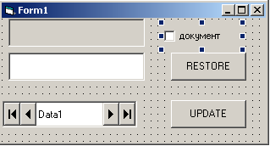
Установим свойство DataSouce в Datal, а свойство Caption в документ. Свойтво DataField сейчас устанавливать Не обязательно. Это сделаем в процедype BindControls.
Теперь модифицируем процедуру BindControls, чтобы связать флажок с полем Year Born таблицы Authors. После внесения изменений процедура BindControls должна выглядеть следующим образом:

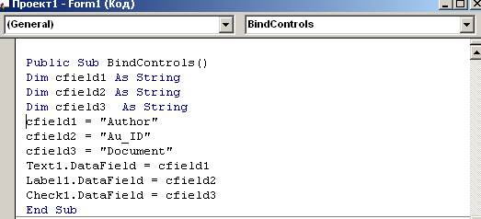
Сохраните проект и запустите программу на выполнение. Вы увидите, что некоторые записи устанавливают флажок, а некоторые его сбрасывают. Теперь у нас есть связанный флажок.
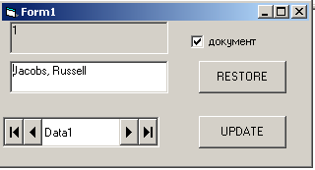

Задание 3.10. Установить на форме связанный OLE- контейнер.
Давайте поместим ОLЕ-контейнер на форму и свяжем его с полем таблицы Authors. Щелкните два раза мышью на элементе управления OLE в панели инструментов Visual Basic. В появившемся диалоговом окне Вставка объекта (Insert Object) нажмите кнопку Отмена (Cancel). Теперь установите свой
ство DataSource в Data1, а свойство SizeMode в 1- Stretch. Расположение и размеры ОLЕ-контейнера должны соответствовать, что показано на форме:
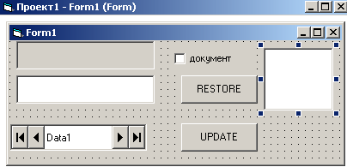

В следующем разделе мы свяжем этот элемент управления с полем Foto( такого поля в базе данных Biblio нет, создайте его самостоятельно) программным путем, поэтомv оставьте свойство DataField пустым.
Измените процедуру BindControls, чтобы связать ОLЕ-контейнер с полем Foto таблицы Authors. После внесения изменений процедура BindControls должна выглядеть следующим образом:
Public Sub BindControls()
Dim cFieldl As String
Dim cField2 As String
Dim сFiеldЗ As String
Dim cField4 As String
cFieldl = "Name"
cField2 = "Au_ID"
сFiеldЗ = "Document"
cField4 = "FOTO"
Textl.DataField = cFieldl
Labell.DataField = cField2
Checkl.DataField = сFiеldЗ
OLEl.DataField = cField4
End Sub
Сохраните проект и запустите программу на выполнение. На этот раз в правом верхнем углу формы вы увидите пиктограммы (только для нескольких первых записей). Эти пиктограммы хранятся в базе данных в полях типа BINARY. Отметьте, что вам не пришлось заботится о загрузке картинки в ОLЕ-контейнер, поскольку соответствующий элемент управления Data берет это на себя.
Сохранить проект в отдельный файл.
Только что вы закончили работу над формой, содержащей связанные элементы управления для обработки текстового, числового и логического типов данных, хранящихся в базе данных.

КОНТРОЛЬНЫЕ ВОПРОСЫ

- Что позволяет установить элемент управления Data?
- Какие свойства элемента управления Data вы знаете?
- Дайте разъяснения терминам этап проектирования и времы выполнения.
- Для чего используется свойство Path объекта Арр?
- Для чего используются свойства_RеаdОпlу и Exclusive?
- Что позволяет установить свойство Options элемента управления Data?
- Какие параметры могут быть установлены в свойстве Options? Опиши их.
- Какие существуют методы элемента управления Data?
- Дайте описание методов элемента управления Data.
- Какие существуют события элемента управления Data?
- Дайте описание событий элемента управления Data.
- Какую возможность дают нам связанные текстовые поля?
- Какую возможность дают нам связанные метки?
- Какую возможность дают нам связанные флажки?

ЗАДАНИЯ ДЛЯ ВЫПОЛНЕНИЯ.

Модифицируйте код, написанный в работе и установите свойства, необходимые для открытия таблицы в базе данных BIBLIO
- Publishers
- Title Auhtors
- Titls
Модифицируйте код, написанный в работе и установите свойства, необходимые для открытия таблицы в базе данных NWIND
- Categories
- Cusromers
- Emploees
- Order Details
- Orders
- Products
- Shippers

Практическая работа № 4.
Выборка данных с помощью SQL

Цель работы: изучение возможностей языка манипулирования данными, применение их в соответствии с требованиями предъявляемыми к системе.

Отчет о практической работе должен содержать:
- распечатку структуры таблицы для каждого номера запроса;
- описание алгоритмов запросов, с краткими комментариями к выполняемым действиям;
- ответы на контрольные вопросы;
- выполнение задания по номеру варианта.

ТЕОРЕТИЧЕСКИЕ СВЕДЕНИЯ

Для работы с базами данных в Visual Basic применяется язык запросов, включающий единственную инструкцию SELECT. Рассмотрим некоторые вопросы связанные с ее использованием.

SELECT [ALL | DISTINCT | DISTINCTROW | ТОР] { * | table* | [table.]field1 [AS alias1] [, [table.] field2 [AS alias2]. [, …]]}
FROM [table1Alias] [, table2 [table2Alias]. [, ….]
[WHERE criteria]
[GROUP BY groupfieldlI»t\
[HAVING groupcriteria]
[ORDER BY fleldl [ASC | DEST]

Инструкция SELECT включает следующие основные элементы:
- SELECT означает, что из некоторых таблиц базы данных необходимо выбрать набор (таблицу данных).
- Необязательные слова ALL, DISTINCT, DISTINCTROW и ТОР называются предикатами (predicates) и определяют выбор следующим образом: ALL указывает, что в набор передаются все строки (даже с дублируемыми значениями); DISTINCT указывает, что в набор передаются только недублированные строки; DISTINCTROW указывает, что в результирующий набор будет включена каждая строка, в которой есть отличие в значении любого из полей исходных таблиц (а не только полей, указанных для отображения в операторе SELECT); TOP используется для отображения некоторого количества (точного или в процентном отношении) начальных или конечных записей из результирующего набора.
- Список { * | table* | [table.] field1 [AS alias1] [, [table.]field2 [AS alias2]. [, …]]} (фигурные скобки здесь обозначают список) состоит из имен полей таблиц(ы) запроса. Звездочка (*) означает выбор всех полей таблицы. Если в запросе указывается несколько таблиц, то для определения поля используется наименование таблицы, отделяемое от имени поля точкой (.). Поле может получать «алиасное» имя при помощи ключевого слова As.
- После слова FROM указываются таблицы, из которых выбираются ранее указанные поля. Здесь tablel (,table2)— это имя таблицы (или таблиц), содержащей данные, externaldatabase — имя базы данных, если не используется текущая база.
Неотмеченные элементы инструкции SELECT мы будем рассматривать по мере изучения более сложных запросов к таблицам.
Изучать инструкции SELECT, как и другие инструкции, можно в приложениях Access или VisData. Заметим, что при работе с Visual Basic мы будем использовать инструкции SQL немного по-другому.
Последнее замечание перед тем, как начать рассмотрение SQL-инструкций, касается способа записи этих инструкций в строке. Нет никаких правил написания SQL-инструкций относительно их положения в строке. Можно писать инструкцию в одной строке, можно — в нескольких. Для примера SQL-инструкции будут следовать следующему правилу: каждое предложение типа SELECT, FROM, WHERE и т.д. будет начинаться с ноной строки. Если будет необходимо, на новой строке будет выполнен отступ. Так SQL-инструкции удобнее записывать и понимать.

ПРАКТИЧЕСКАЯ ЧАСТЬ

1. Для тестирования SQL-инструкций в среде VBasic выберите Добавление/Визуальный Менеджер Данных. В результате чего появится окно VisData.

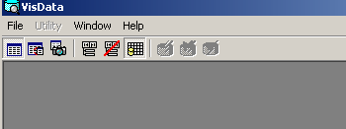

2. Выберите в меню File/Open Data BASE/MS Access 7.0. .Выберите в качестве примера существующую базу данных Nwind.mdb
3. Выберите таблицу Categories. Используя контекстное меню выберите New Query.В результате будет выведено окно:

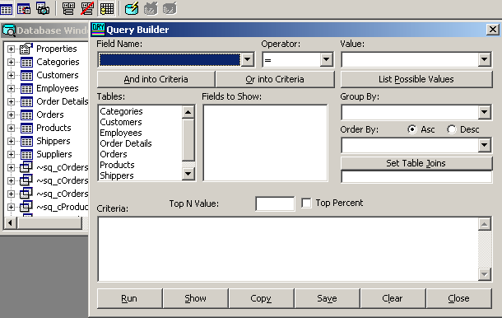

4. Инструкцию SELECT будем изучать по принципу «от простого — к сложному»: сначала выбросим из полного, синтаксиса этой инструкции все необязательный элементы, а затем постепенно будем использовать их, получая более сложные запросы. Если отбросить все необязательные предложения из списка {" * \ table* I [table. ]£ieldl [AS aliasl] [, [ table.] field2 [AS *liae2] [, ...]]} и оставить только элемент *, то синтаксис самой простой SELECT -инструкции (SQL-запроса) будет иметь вид: SELECT * FROM table
Здесь знак * означает выбор значений всех полей, a table — имя таблицы, из которой выбираются значения.
Поэтому самая простая SELECT-инструкция для одной из рассматриваемых нами таблиц может выглядеть так:
SELECT'* FROM Categoties
Для этого выберите из списка таблиц таблицу Categoties . Укажите список отображаемых полей :CategoryId, CategoryName,Description. Затем кнопку Show, чтобы увидеть как будет записан SQL-запрос. Наконец, кнопку Run.
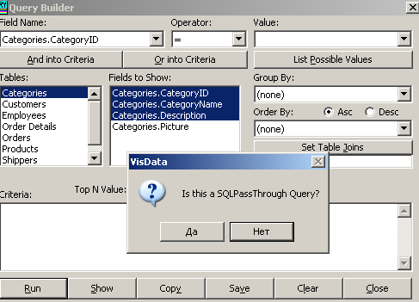

На последующие вопросы отвечайте клавишей Enter.
В результате у вас отобразится следующий запрос:
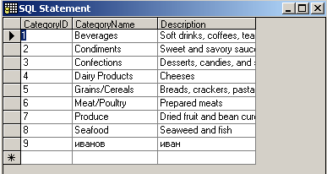

5. Выбор в SQL-запросе определенных полей
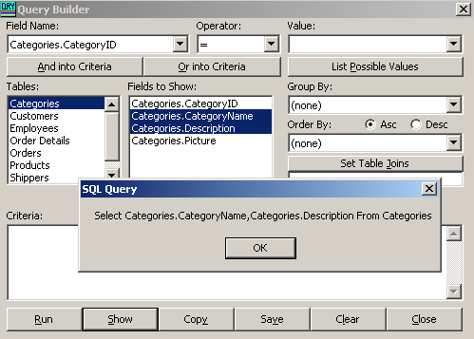
Чаще всего вам не нужно будет получать набор со всеми полями одной (или более) таблицы. Например, поскольку поле CATEGORYID в таблице Categories предназначено в основном для связи с другими таблицами, то не часто его следует включать в SQL-запрос. В SELECT-инструкции можно указать конкретное наименования используемых полей некоторой таблицы, используя следующий синтаксис:
SELECT fieldl [,field2 [,...]] FROM table
Выполните: SELECT CategoriesName, Description FROM Categories.

У вас получится следующее:
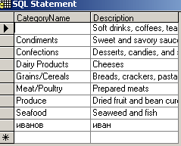

6. Выбор в SQL-запросе определенных записей
Ключевое слово WHERE в синтаксисе инструкции SELECT позволяет указывать определенные типы записей, которые должны попадать в набор. При этом инструкция SELECT имеет следующий синтаксис:

SELECT { * | table* | [table.]field1 [AS alias1] [, [table.] field2 [AS alias2]. [, …]]}
FROM [table1Alias] [, table2 [table2Alias]. [, ….] [WHERE criteria]

Например, вы можете запросить только те товары, цены которых ни более 5 денежных единиц :
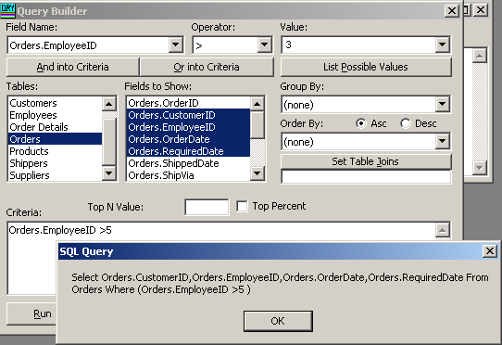

7. Использование в SQL-запросе сложных выражений и функций для вывода определенных записей
В области слова WHERE можно располагать довольно сложное условное выражение с использованием знаков логических операций и функций. Например:

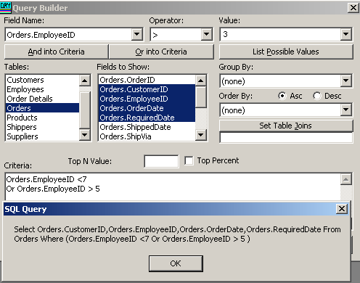

Или :

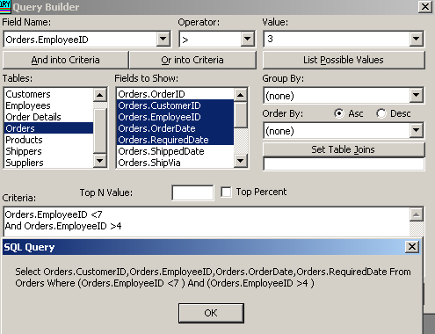

В первом случае запрашиваются товары, оптовая цена которых находится в диапазоне оптовых цен (5-7), а во втором — цены которых больше 5 и длина ShipCity не превышает 12 символов.
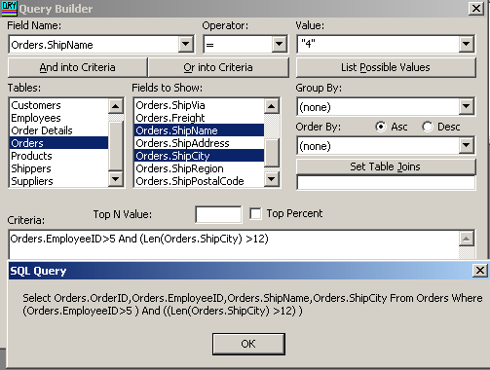

- Кроме операций < и > , < или> в инструкции SELECT можно использовать операции = (равно), <= (меньше или равно) и >= (больше или равно), а также AND, OR и NOT. Но еще большие возможности по отбору необходимых записей предоставляют такие операторы; как IS NULL, BETWEEN, IN и LIKE.
9. Оператор IS NULL позволяет найти в таблице записи, в полях которых не указаны данные, например:

SELECT НаимТовара AS [Наименование товара], Цена1 AS [Цена закупочном]
FROM Товары | WHERE Цена1 IS NULL OR Цена1 < 50

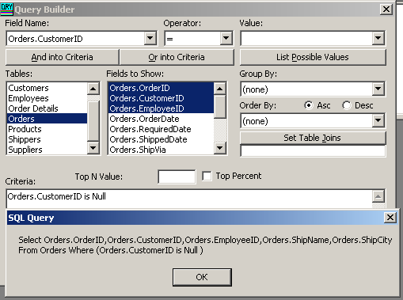

10. Оператор BETWEEN позволяет указать диапазон, в котором находятся данные некоторого поля, например:
SELECT НаимТовара as [Наименование товара], Цена1 as [Цена закупочная} FROM Товары WHERE Цена1 BETWEEN (42 AND 120)
Выполните следующий запрос:

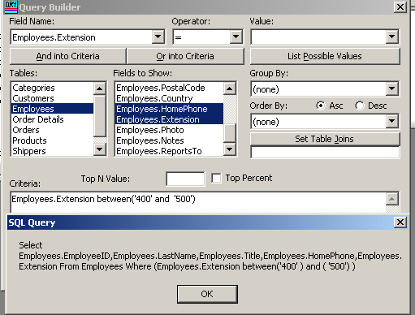

11. Оператор IN позволяет указать список, в котором находятся данные некоторого поля, например:
SELECT НаимТовара as [Наименование товара], Цена1 as [Цена закупочная] FROM Товары WHERE Цена1 IN (42, 105,750)
Выполните следующий запрос:

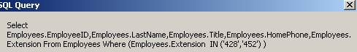

12. В SQL-инструкции можно также использовать оператор LIKE, например инструкция:
SELECT НаимТовара as [Наименование товара], Цена as [Цена закупочная] FROM Товары WHERE НаимТовара LIKE ‘(Co)%’
позволяет получить только те записи , у которых в наименовании первые пять символов совпадают со строкой "(Co)".

Выполните следующий запрос:
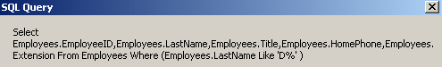

Оператор LIKE можно использовать для контекстного поиска, например, если пользователь введет текстовую строку, содержащую часть наименования товара, то эту строку легко использовать в виде шаблона. Следующая инструкция выполняет поиск записей, в которых наименование содержит в качестве подстроки строку "DO"

Выполните следующий запрос:
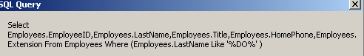

13. Оператор NOT, который инвертирует логическое выражение, может использоваться с операторами IS NULL, BETWEEN, IN, LIKE. При этом, практически, речь идет об операторах IS NOT NULL, NOT BETWEEN, NOT IN и NOT LIKE, например, как в следующих четырех инструкциях:

SELECT НаимТовара as [Наименование товара], Цена as [Цена закупочная |
FROM Товары WHERE Цена NOT BETWEEN (42 AND 120)

Выполните следующий запрос:
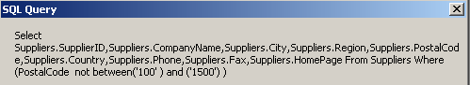

- Выполните следующий запрос:

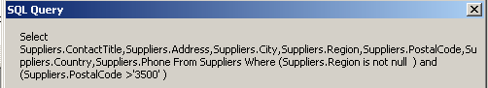

- выполните следующий запрос:
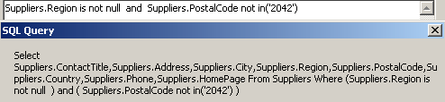
- выполните следующий запрос:
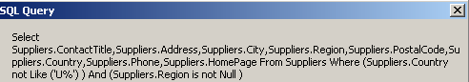

17. Вывод выбранных данных в определенном порядке
Как уже наблюдалось данные, выводимые в таблицах, не отсортированы. Это бывает особенно заметно. Когда данных очень много, а нужно найти только некоторые из них. Для сортировки данных в инструкции SELECT имеются слова
fleldl [ASC | DEST]
Как следует из синтаксиса инструкции SELECT, используя слова ASC и DEST, можно изменять «направление» сортировки («по возрастанию» и «по убыванию»). Сортировать можно по нескольким полям (сначала по одному, затем- по другому, и так далее) и даже по различным элементам одного и того же поля с использованием функций.
В следующей инструкции используется сортировка выводимого набора по наименованиям:
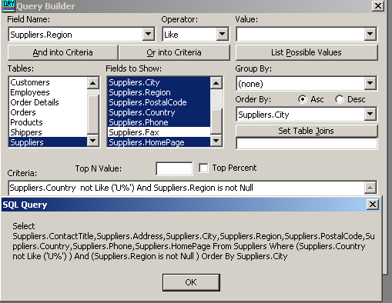

18. Агрегирующие функции в инструкции SELECT
В инструкциях языка ANSI SQL предусмотрены так называемые агрегирующие функции, которые определяют количество записей, вычисляют суммы всех значений полей в наборе, находят минимальные или максимальные, а также средние значения. К агрегирующим функциям относятся функции COUNT, SUM, MAX, MIN и AVG.
Функция COUNT используется для определения количества записей в запросе.
Например, инструкция для вычисления количества записей в таблице имеет следующий вид:
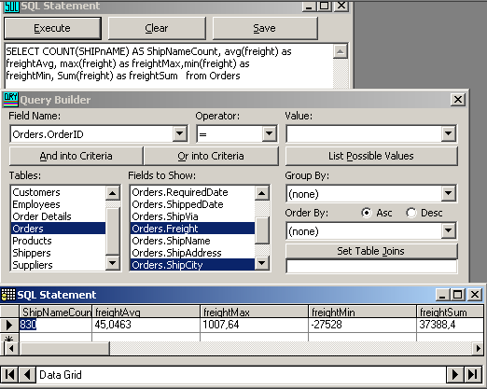

19. Группировка данных в инструкции SELECT
Часто в наборах, получаемых при помощи SELECT-инструкций, встречаются повторяющиеся значения. Для рассматриваемой нами базы данных это могут быть, например, наименования товаров в запросе с инвентаризационной ведомостью, номера и даты накладных в таблице со спецификациями накладных. Такие повторяющиеся значения можно объединять в группы, используя для групп агрегирующие функции.
В инструкции SELECT для объединения значений в группы используется предложение GROUP BY.
Следующая инструкция имеет результатом список складов и суммарные количества товаров на каждом складе:

SELECT с.НаимПодразделения, SUM(b.Количество) AS Количество
FROM Запасы b, Подразделения с
WHERE b КодПодразделения=с.КодПодразделения
GROUP BY с.НаимПодразделения

Заметьте, что эта инструкция использует данные только одной таблицы. Здесь суммируются значения поля Количество для одинаковых значений полей Подразделения. В этом — смысл предложения GROUP BY. В предыдущем запросе мы просто вместо кодов подставили (посредством b КодПодразделения= с.КодПодразделения) наименования складов, использовав для этого справочник Подразделения; смысл самого запроса, практически, такой же.
Предложение GROUP BY_HAVING является одним из наиболее мощных предложений языка SQL. Оно позволяет с помощью агрегирующих функций создавать результирующие наборы, содержащие список промежуточных итоговых сумм для числовых полей физической таблицы данных. Например, вы хотите создать набор данных, содержащий название книги и суммарное количество ее проданных экземпляров. Это можно сделать с помощью следующего запроса
SELECT Title, SUM(Units) AS UnitsSold FROM BookSales
GROUP ВУ Title

Выполните следующий запрос:
Select Country, Sum(Extension) as ExtensionSum from Employees Group by Country

Предположим, что нам нужна информация о суммарном количестве товара только на тех складах, где это количество меньше определенного числа. Чтобы выполнить этот запрос, мы не можем использовать предложение WHERE, так; оно «работает» со значениями данных, расположенными в таблице, а нам нужно наложить некоторые ограничения на вычисляемые данные. Для решения подобной задачи следует использовать предложение HAVING, которое так же связано с предложением GROUP BY, как WHERE с SELECT. Другими словами, предложение HAVING налагает некоторые условия на выбранные посредством предложения GROUP BY данные.
Следующая инструкция позволяет получить список складов и суммарное количество товаров на них. Причем в список включаются только те склады, на которых суммарное количество товаров меньше чем 1000:

SELECT с.НаимПодразделения, SUM(b.Количество) AS Количество
FROM Запасы b, Подразделения с
WHERE b. КодПодразделения=с. КодПодразделения
GROUP BY с.НаимПодразделения
HAVING SUM (b. Количество) < 10000

Контрольные вопросы
- Дайте описание основным элементам инструкции SELECT .
- Какие элементы инструкции SELECT являются обязательными?
- Как выбрать из таблицы определенные поля для отображения?
- Как изменить имя поля при отображении таблицы?
- Как выбрать записи в определенном диапазоне значений?
- Как произвести сортировку в таблице?
- Как вывести таблицу, содержащую только одинаковые элементы?
- Какая функция позволяет для группы строк вычислить итоговую сумму; значений некоторого поля?
- Какая функция используется для определения количества записей в запросе?
- Какая функция в инструкции SELECT позволяет найти среднее значение для строк, входящих в запрос?
- Какое предложение налагает некоторые условия на выбранные посредством предложения GROUP BY данные?
- Какое предложение GROUP BY используется для объединения значений в группы?

ЗАДАНИЯ ДЛЯ ВЫПОЛНЕНИЯ

Для выполнения заданий пользоваться стандарно- поставляемой базой BIBLIO. Создайте и сохраните следующие варианты запросов. Имена запросов, под которыми следует сохранять запрос, приведены в скобках: ( Таблицу выбирать самостоятельно)

- Вывести все сведения из таблицы (имя запроса: отображение всей таблицы);
- Вывести два поля из таблицы (имя запроса: отображение некоторых полей таблицы);
- Вывести записи, содержащие одинаковое значение в текстовом поле (имя запроса: отображение информации по заданному критерию);
- Вывести записи значения, которых лежат в некотором диапазоне поля дата/время (имя запроса: отображение информации в заданном диапазоне);
- Вывести записи в виде, отсортированном по текстовому полю (имя запроса: отображение отсортированной таблицы);
- Подсчитать и вывести общее число записей в таблице (имя запроса: отображение числа записей в таблице);
- Определить среднее число в числовом поле (имя запроса: подсчет среднего значения в таблицы);
- Сгруппируйте повторяющие записи, при необходимости исключите некоторые столбцы (имя запроса: отображение сгруппированных данных в таблице);
- В условиях предыдущего запроса вывести только те записи, которые появляются более одного раза (имя запроса: вложенный запрос).

ПРАКТИЧЕСКАЯ РАБОТА №5. СВЯЗАННЫЕ СПИСКИ, СЕТКИ И СУБФОРМЫ.

Цель:
1. изучение связанных списков (DBList), комбинированного поля (DВСоmbо) и сетки (DBGrid),использование в своих входных формах списков выбора, разработка пользовательского элемента управления.
2.связавание средств управления с наборами данных с помощью элементов управления Data языка Visual Basic и методы использования этих связей для обновления соответствующих таблиц.
3. Изучить события, генерируемыми сеткой, которые позволяют вам создавать дружественные экранные формы, используя при этом лишь элемент управления Data и сетку.

ТЕОРЕТИЧЕСКИЕ СВЕДЕНИЯ

4.1. Связанные списки и комбинированные поля
Связанные списки и комбинированные поля используются совместно с элементом управления Data и позволяют отображать данные в несколько строк. Вы можете использовать связанные списки и комбинированные поля для ускорения ввода данных, обеспечения более жесткого контроля за его корректностью и предоставления пользователю списка допустимых значений для конкретного поля ввода.

4.2. Использование связанных списков
Связанный список, в отличие от стандартного, имеет свойства, отражающие его «связанность» с источником данных (например, связанный список заполняется данными автоматически). В первую очередь рассмотрим свойства RowSource и ListField связанного списка.
- RowSource - имя объекта Recordset, предоставляющего набор данных, который используется для заполнения связанного списка.
- ListField - имя столбца набора данных, элементы которого отображaюся в списке. Этот набор данных указан в свойстве RowSource.
С помощью этих свойств список связывается с элементом управления Data. Если оба свойства заданы, Visual Basic автоматически заполняет список в момент открытия входной формы.

У связанного списка есть еще два свойства. Они используются для генерации выходного значения, которое основано на выбранном элементе списка.
- BoundColumn - имя столбца набора данных RowSource для генерации выходного значения, соответствующего выбранному элементу. Это может быть столбец, указанный в свойстве ListField, или любой другой столбец набора RowSource.
- BoundText - значение элемента столбца, указанного в свойстве BoundColumn. Это фактически и есть выходное значение, соответствующее выбранному элементу.

Как правило, в связанных списках представлены знакомые и понятные
наименования. Пользователь делает свой выбор, а программа на основании этого выбора находит соответствующий идентификатор или код,более понятный компьютеру.
Данные, возвращаемые в свойстве BoundText, могут быть использаваны
для обновления еще одного столбца отдельной таблицы. Самый простой способ сделать это - поместить на форму второй элемент управления Data и связать с ним наш список с помощью следующих двух свойств:
- DataSource - набор данных, обновляемый выходным значением связанного списка. Это элемент управления Data, используемый для открытия целевого объекта Recordset.
- DataField - имя столбца в наборе данных, на который ссылаетсЯ свойство DataSource.

4.3.Использование связанных комбинированных полей
Связанные комбинированные поля работают почти так же, как связанные списки. Единственное отличие состоит в способе отображения данных. Связанное комбинированное поле может рассматриваться в качестве базового поля для ввода данных, снабженного дополнительным средством контроля ввода. Опытные пользователи могут в этом случае непосредственно вводить правильные значения, ускоряя тем самым процесс ввода данных. Новичкам же предоставляется возможность просмотреть список допустимых значений.

4.4.Связанные сетки
Связанная сетка (элемент управления DBGrid) отображает записи в табличном виде и значительно увеличивает мощь и гибкость ваших приложений баз данных. С помощью этого элемента управления легко реализовать доступ к любой базе данных. Вы можете использовать сетки в режиме «только для чтения» для представления итоговых данных или в качестве экранных отчетов. А можете активизировать режим редактирования ваших данных, предоставив пользователю различные права (только изменение, добавление или удаление записей).

4.5.Свойства сетки, относящиеся ко времени проектирования
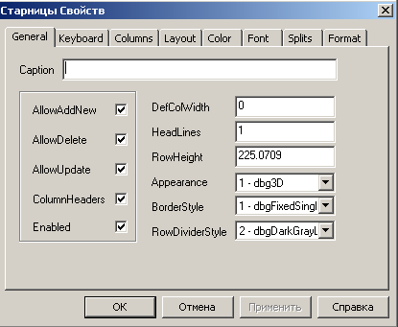
Все изменения относительно размеров формы и ширины столбцов сетки, которые вы делаете во время выполнения программы, теряются в тот момент, когда вы закрываете приложение. Эту проблему можно решить, установив все эти размеры на этапе проектирования. Выберите на форме сетку и нажмите правую кнопку мыши. В появившемся контекстном меню выберите Retrieve Fields. При этом в сетку будут загружены имена столбцов набора данных. Затем выберите в контекстном меню команду Edit и установите ширину столбцов сетки. Все заданные размеры сохранятся в элементе управления и будут воспроизводиться при каждой загрузке формы.
На этапе проектирования вы можете изменить заголовки столбцов. Для этого выберите на форме сетку и нажмите правую кнопку мыши. В появивившемся контекстном меню выберите команду Properties. Вы увидите многостраничный диалог (см. рис.1), с помощью которого можно задавать свойства, относящиеся как ко всей сетке в целом, так и к ее отдельным столбцам.

Рис.1.

4.6. События, генерируемые связанной сеткой
Связанная сетка имеет несколько уникальных событий, с помощью которыx можно контролировать действия пользователя. Прежде чем разрешить пользователю продолжение того или иного действия, вы можете воспользоваться следующими событиями для проверки содержимого вашей таблицы:

- Beforelnsert - генерируется перед вставкой в сетку новой строки. Используйте это событие для подтверждения необходимости добавления новой записи.
- Afterlnsert - генерируется сразу после вставки в сетку новой СТРОКИ. Используйте это событие для выполнения соответсвующей «очистки» после добавления новой записи.
- BeforeUpdate - генерируется перед сохранением изменений в наборе данных. Используйте это событие для проверки допустимости ввода на уровне записей.
- AfterUpdate - генерируется сразу после сохранения изменений в наборе данных. Используйте это событие для выполнения различных действиЙ, необходимых после обновления сетки.
- BeforeDelete- генерируется перед удалением записи(ей) из сетки. Используйте это событие для подтверждения необходимости удаления.
- AfterDelete - генерируется после того, как запись уже удалена из сетки. Используйте это событие для выполнения соответствующих действий после обновления сетки.
Перечисленные выше события можно использовать для проверки допустимости ввода на уровне полей и на уровне записей, а также для запроса и подтверждения таких действий, как вставка новой записи или удаление уже существующей.

4.7.События уровня столбцов
Связанная сетка генерирует несколько событий уровня столбцов. Рассмотрим только два из них:
- BeforeColUpdate - генерируется перед обновлением столбца введенными пользователем значениями. Используйте это событие для проверки допустимости ввода до обновления данных.
- AfterColUpdate - генерируется после того, как столбец был обновлен. Используйте это событие для выполнения других обязательных действий,
сопутствующих обновлению столбца.

Примечание:Перечень всех событий, связанных с объектом DBGrid, вы можете найти в электронной документации, сопровождающей Visual Basic6.

Эти события работают аналогично ранее рассмотренным событиям BeforeUpdate и MterUpdate, но генерируются не при обновлении записи, а при изменении значения в каком-либо столбце. Благодаря этому вы получаете возможность реализовать проверку допустимости ввода на уровне полей.

ПРАКТИЧЕСКАЯ ЧАСТЬ

Упражнение 1.Связанные списки
- Начните новый проект и добавьте элемент управления список в панель инструментов. Для этого выберите из главного меню команду Project/Components и установите в появившемся диалоговом окне флажок Мiсrоsоft Data Bound List Controls 6.0 (рис. 2.1). Добавление связанных списков в панель инструментов вашего проекта
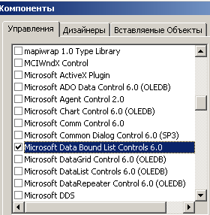
Рис 2.

- Разместите на входной форме связанный список стандартный элемент управления Data, две метки и два текстовых поля. При построении формы руководствуйтесь табл. 1 и рис. 3.

Таблица 1. Элементы управления для проекта LSTCNTRL.VBP
 | Элементы управления | Свойства | Значения
 | Форма | Name | LSТCNTRL
 |  | Caption | Data-Bound List Contгols
 | Элемент управления Data | Name | Data1
 |  | Caption | Data1
 |  | DatabaseName | C:\Program Files\Microsoft Visual Studio\VB98\Biblio.MDB
 |  | RесогdsеtTуре | 2-Snapshot
 |  | RecordSource | Titles
 | Связанный список | Name | DBList1
 |  | RowSource | Data1
 |  | ListField | Title
 | Метка | Name | Label1
 |  | Alignment | 1-Right justify
 |  | BorderStyle | 1-Fixed Single
 |  | Caption | List Field:
.
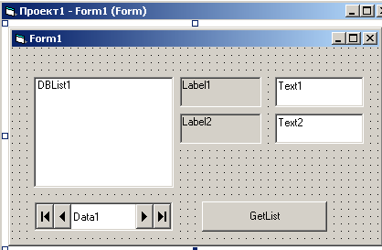

Рис.3

- Сохраните форму в файле LSTCNTRL.FRM проект в файле LSTCNTRL. VBP.
4. Обратите внимание, что используемый здесь элемент управления Data создает статический набор записей таблицы Titles. В качестве источников данных для связанных списков и комбинированных полей всегда смысл использовать статические наборы. Несмотря на то, что статические наборы требуют больше памяти, чем динамические, они работают быстрее. Обратите внимание на то, что свойство ListField объекта DBListl установлено в Title. Это значит, что список DBListl будет заполнен элементами столбца Title.
5. Создайте в обработчик события cmdGetList_CliCk следующий код.
Private sub cmdGetList_Click ()
Теx1=DbList1.ListFile
Text2=DBLilst.Teхt
End sub
6. Всякий раз, когда вы будете нажимать кнопку Get List, текстовые поля формы будут обновляться и отображать текущие
значения свойств ListField и Text объекта DBList1.
7. Сохраните форму в файле LSTCNTRL. FRM, а проект в файле LSTCNTRL.VBP. Запустите проект на выполнение. Когда форма появится в первый раз, вы увидите список, уже заполненный элементами столбца Title таблицы title (благодаря свойству ListField). Выберите какой-нибудь элемент cписка, щелкнув на нем мышью. Теперь нажмите кнопку Get List. В текстовых полях формы появятся новые значения свойств ListField и Text объекта
DBListl. (см. рис. 4).

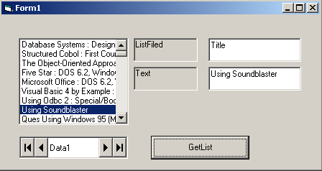
Рис.4.

8. Установите свойство BoundColumn связанного списка так, чтобы оно указывало на столбец PubID таблицы Titles. Для этого выберите на форме объект DBList1 и нажмите клавишу F4, чтобы отобразить на экране окно Ргоpetries. Найдите там свойство BoundColumn и присвойте ему значение PubID.
9.Для визуального отображения новых свойств поместите на форму еще две метки и два текстовых поля. Для этого выберите вместе уже существующие пары мeтка/teкcтoвoe поле и выполните команду Edit I Сору. Выбранные элементы управления будут скопированы в буфер обмена. Теперь выполните команду Edit / Paste. Содержимое буфера обмена попадет на форму. На вопрос нужно создавать массив объектов, ответьте Да (Yes). Присвойте свойсву Саption новых меток соответственно значения Bound Column: и Bound Text. (рис.5).

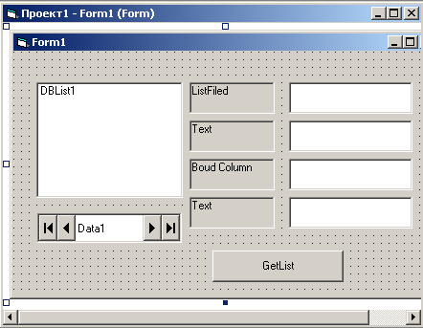
Рис.5.

10. Модифицируйте процедуру cmdGetList_Click следующим образом:

Private Sub Command1_Click()
Text1(0) = DBList1.ListField
Text2(0) = DBList1.Text
Text1(1) = DBList1.BoundColumn
Text2(1) = DBList1.BoundText
End Sub

Обратите внимание на скобки, которые вы используете здесь для элементов массива средств управления.
11. Теперь сохраните проект и запустите программу на выполнение. Выбрав элемент из списка и щелкнув на кнопке Get List, вы увидите в соответствующих текстовых полях значения свойств Bound Column и BoundText (см. рис. 6).

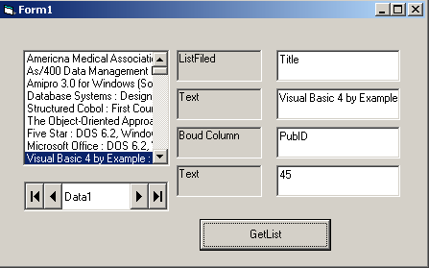
Рис.6.

Примечание: Вы также можете активизировать событие Get List путем вызова процедуры из обработчика события DbLСlick объект DBlist1. Тогда нажатие командной кнопки или двойной щелчок мышью на элементе списка будyт приводить к одному и тому же результату.Так вы сделаете вашу программу более функциональной и при этом вам не потребуется программировать оба обработчика.
12. Теперь давайте добавим второй элемент управления Data и текстовое поле, которое будет обновляться связанным списком DBListl. Сначала поместите на форму элемент управления Data (ему будет присвоено имЯ DATA2).Присвойте его свойству DatabaseName значение C:\Program Files\Microsoft Visual Studio\VB98\Biblio.MDB, а свойству RecordSoиrce значение Publishers.
13. Установите свойство EOFAction объекта Data2 в AddNew.
14. Теперь поместите на форму текстовое поле. Присвойте его свойству DataSource значение Data2, а свойству DATAField значение PubID. Компоновка формы показана на рис. 7.

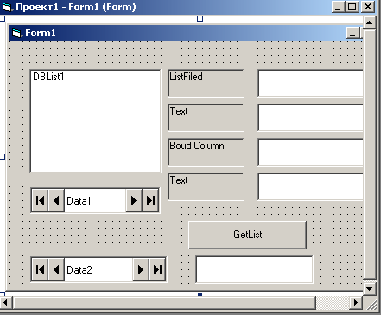
рис.7.

15. Прежде чем сохранить проект и запустить его на выполнение, присвойте свойтсвам DataSoиrce и DataField объекта DBList1 соответственно значения DATA2 и PubID. Это заставит связанный список автоматически обновлять поле PubID. Теперь всякий раз, когда пользователь будет выбирать элемент из списка DBList1 и сохранять набор данных, относящийся ко второму элементу DATA , текущее значение поля Publisced.PubID будет автоматически заменяться значением свойства BoundText объекта DBListl.
16. Сохраните проект и запустите программу на выполнение. На этот раз выберите первый элемент списка, щелкнув на нем мышью. Затем, нажав кнопку Get List, заполните текстовые поля значениями свойств объекта DBList1.
17.Заставьте объект Data2 сохранить свое содержимое, нажав самую левую кнопку со стрелкой и переместив, таким образом, его указатель записей в начало. Вы увидите, что набор данных Published содержит теперь значение свойства BoundText объекта DBList1 (см. рис. 8).
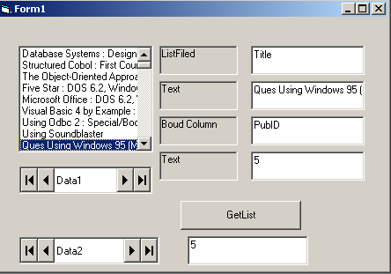
Рис.8.
18. Проделайте это несколько раз, чтобы добавить записи в таблицу Publised. Обратите внимание, что при перемещении указателя записей таблицы объект DBList1 считывает текущее значение связанного столбца и подсвечивает в списке соответствующее ему значение поля NameText. Теперь вас есть полнофункциональный список.

Упражнение 2.Использование комбинированных полей
- Построим новый проект, демонстрирующий использование комбинированных полей.
- При построении новой формы руководствуйтесь табл.2 и рис.9. Сохраните форму в файле СOMBO.FRM, а проект в файле COMBO.VВР.
Табл.2.
Элемент | Свойства | Значения
DATA1 | Caption | Data1
 | DataBaseName | C:\Program Files\Microsoft Visual Studio\VB98\BIBLIO.MDB
 | EoFACtion | 2-AddNew
 | RecordSetType | 1-Dynaset
 | RecordSourse | Titles
DATA2 | Caption | Data2
 | DataBaseName | C:\Program Files\Microsoft Visual Studio\VB98\BIBLIO.MDB
 | RecordSetType | 2-Snapshot
 | RecordSourse | Title Author
DATA3 | Caption | Data3
 | DataBaseName | C:\Program Files\Microsoft Visual Studio\VB98\BIBLIO.MDB
 | RecordSetType | 2-Snapshot
 | RecordSourse | Publishers
DbCombobox1 | DataSourse | Data1
 | DataField | Pub_Id
 | Listfield | ISBN
 | RowSourse | Data2
 | boundcolumn | Au_Id
DbCombobox2 | DataSourse | Data1
 | DataField | PubID
 | Listfield | Name
 | RowSourse | Data3
 | boundcolumn | PubID
Label1 | BorderStyle | 1-fixed single
 | DataSourse | Data1
 | DataField | Pub_ID
Label2 | BorderStyle | 1-fixed single
 | DataSourse | Data1
 | DataField | IU_ID

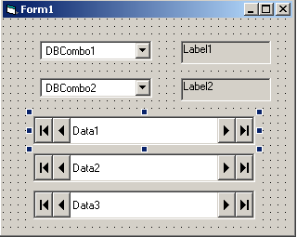
Рис. 9.

2. Добавьте в него еще две строки кода, которые заставят Visual Basic обновлять метки формы, как только пользователь введет что-нибудь в комбинированное поле.

Private Sub DBCombo1_Click(Area As Integer)
Label1 = DBCombo1.BoundText
End Sub
Private Sub DBCombo2_Click(Area As Integer)
Label2 = DBCombo2.BoundText
End Sub

3. Сохраните форму в файле СОМВО. FRM, а проект в файле СOМBО.VBР. Теперь запустите проект на выполнение и сравните свой экран с тем, что вы видите на рис.10
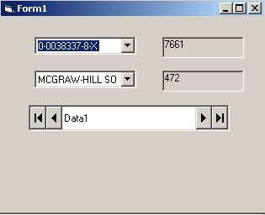

Рис.10

4. Сделав выбор в одном из этих комбинированных полей, вы увидите что метки на форме автоматически обновляются. Передвигаясь по набору данных с помощью клавиш со стрелками элемента управления Data, вы также сможете наблюдать за автоматическим обновлением комбинированных полей каждом изменении записи.

Упражнение 3. форма с элементом управления сетка
- Начните новый проект Visual Basic 5. Добавьте в вашу инструментальную панель элемент DBGrid (связанную сетку). Для этого выберите из главного меню команду Project / Components и в появившемся диалоговом окне найдите и отметьте флажок Мiсrоsоft Data Bound Grid Control (рис.11 ).
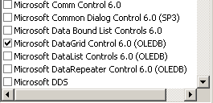
Рис.11.
- Разместите внизу формы стандартный элемент управления Ado Data. Присвойте своиству
  - DatabaseName значение C:\Program Files\Microsoft Visual Studio\VB98\NWIND.MDB
  - RecordSource значение Categories
- Теперь поместите на форму связанную сетку и присвойте ее свойству DataSource значение Ado Data1.(рис.12.)

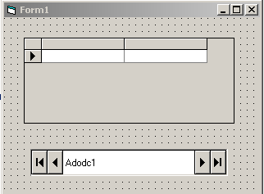
Рис.12.
- Сохраните форму в файле DBGRID.FRМ, а проект в файле DBGRID. VBP. Запустите программу на выполнение.

Вы перемещаться по сетке либо щелкая мышью на соответствующей ячейке ее левого поля, либо с помощью навигационных кнопок элемента ADO Data. Выбрав мышью любую ячейку внутри сетки, вы можете отредактировать ее содержимое. Visual Basic 6 обновит отредактированную ячейку, как только вы перейдете на другую строку. В настоящий момент вы можете с помощью сетки добавлять или удалять записи.

Упражнение 4. Вставка и удаление записей с помощью связанной сетки
Возможности вставки и удаления записей реализуются очень просто. откройте только что завершенный проект.
1. Выберите на форме связанную сетку и нажмите клавишу F4, чтобы вызвать окно Properties. Найдите там свойства AllowAddNew и AllowDelete и присвойте им значение True. Теперь вы можете вставлять и удалять записи.
2. Прежде чем запустить проект на выполнение, сделайте еще два изменения. Установите в False свойство Visible элемента управления ADO Data. поскольку перемещаться по сетке можно с помощью полос прокрутки и мыши, кнопки элемента управления ADoData больше не нужны. Затем присвойте свойству Align сетки значение 1-vЬАlignТор. Теперь сетка всегда будет «прижата» к верхнему левому углу формы, как бы вы ее ни растягивали.
3. Сохраните проект и запустите программу на выполнение. Обратите вмание на то, что ширину столбцов сетки можно изменять.
4. Чтобы добавить в сетку еще одну запись, достаточно поместить курсор в первое поле ее пустой строки и начать ввод. Visual Basic 6 создаст новую строку. Когда вы перейдете на другую строку, Visual Basic6 сохранит запись в наборе данных.

Упражнение 5. События, относящиеся к добавлению записи
1. Сначала добавьте процедуры, контролирующие вставку новых записей. Выберите на форме связанную сетку и добавьте в обработчик события DBGridl Beforelnsert программный код, приведенный в листинге 1.
Private Sub DataGrid1_BeforeInsert(Cancel As Integer)
Dim Nresult As Integer
Nresult = MsgBox(" Âû áóäåòå äîáàâëÿòü íîâóþ çàïèñü?", _
vbInformation + vbYesNo, "DBGRID")
If Nresult = vbNo Then
Cancel = True
End If
End Sub

В этой процедуре пользователя просят подтвердить свое намерение вставить новую запись. В случае ответа No (Нет) операция вставки отменяется.
2. Теперь давайте сообщим пользователю о завершении операции вставки. Добавьте следующий программный код в обработчик события DBGridl_AfterInsert:

private Sub DBGridl_Afterlnsert()
Private Sub DataGrid1_AfterInsert()
MsgBox "Нова язапись добавлена в набор!", vbInformation, _
"DbGrid"
End Sub

3.Сохраните проект и запустите программу на выполнение. Перейдите на последнюю строку сетки и начните ввод новой записи. Как только вы нажмете первую клавишу, появится запрос на подтверждение ввода.
4. После того, как вы заполните все поля и попытаетесь перейти на другую строку сетки, вы получите сообщение о том, что новая запись была добавлена в Набор данных.

Упражнение 6. События, относящиеся к обновлению записи
- Добавим процедуру, контролирующую попытки обновления существующей записи. Добавьте в обработчик события DBGridl BeforeUpdate программный код, приведенный в листинге 2.

Private Sub DataGrid1_BeforeUpdate(Cancel As Integer)
Dim Nresult As Integer
Nresult = MsgBox(" ВЫ будете изменять набор записей?", _
vbInformation + vbYesNo, "DBGRID")
If Nresult = vbNo Then
Cancel = True
DataGrid1.ReBind
End If
End Sub

Эта процедура похожа на обработчик события вставки записи. единствное отличие состоит в том, что здесь вызывается метод ReBind, восстанавливающий после отмены операции обновления прежнее состояние сетки.
- Теперь сообщите пользователю о завершении операции обновления. Добавьте следующий программный код в обработчик события DBGridl_AfterUPdate:

Private Sub DBGridl_AfterUpdate()
MsgBox "Запись добавлена", vbInformation,_ DataGrid1.AfterUpdate
End Sub
3. Сохраните проект и запустите программу на выполнение. Если вы поместите курсор в какое-нибудь поле существующей записи и нажмете клавишу, то появится запрос на подтверждение обновления. Попытавшись перейти к другой записи, вы получите сообщение о том, что текущая запись была изменена.

Упражнения 7 .События, относящиеся к удалению записи
- Теперь добавьте процедуру, контролирующую все попытки удаления существующей записи. Добавьте в обработчик события DBGridl BeforeDelete программный код, приведенный в листинге
Листинг

Private Sub DBGridl_BeforeDelete(Cancel As Integer)
‘ Запросить у пользователя подтверждение на удаление
Dim nResult As Integer
nResult = MsgBox("Удалить выделенную запись?”, _
vbInformation + vbYesNo, "DBGrid.BeforeDelete”)
If nResult = vbNo Тhen
Cancel = True ' отменить операцию удаления
End If
End Sub

2.Попросите пользователя подтвердить Удаление. Если он ответит No (Нет), отмените операцию.

Теперь сообщите пользователю о завершении операции удаления. Поместитe следующий код в обработчик события DBGridl AfterDelete:

private Sub DBGrldl_AfterDeLete()
‘Сообщить пользователю новость!
MsgBox "Запись удалена", vbInformation, "DBGrid.AfterDelete"
End Sub

3. Сохраните проект и запустите программу на выполнение. Выберите всю строку, щелкнув мышью на соответствующей ячейке левого поля сетки. В результате вся строка окажется выделенной. Чтобы удалить запись, нажмите клавиШУ Del или Ctrl+ Х. Когда появится запрос на подтверждение удаления, ответьте No (Нет) и отмените операцию

Упражнение 8. События уровня столбца
- Добавьте в обработчик события BeforeColUpdate программный код, приведенный в листинге 4.

Private Sub DBGridl_BeforeColUpdate(ByVal Collndex As Integer, _
ОldVаluе As Variant, Cancel As Integer)
‘ Попросить пользователя подтвердить обновление
Dim nResult As Integer
nResult = MsgBox("Записать измнения в столбец?",_
vbInforrnation+vbYesNo, "DBGrid.BeforeColUpdate")
If nResult = vbNo Then
Cancel = False ' отменить изменение и восстановить
‘прежнее значение
End If
End Sub

- Теперь сообщите пользователю о завершении обновления столбца. Поместите следующий код в обработчик события DBGridl_AfterColUpdate:

Private Sub DBGridl_AfterColUpdate(ByVal Collndex Аs Integer)
‘ Сообщить пользователю
MsgBox «Столбец добавлен», vbInformation, «DBGrid.AfterColUpdate»
End Sub
- Сохраните проект и запустите программу на выполнение. Теперь всякий раз при попытке изменить какое-либо значение в столбце вас попросят подтвердить ваше намерение.
Переходя к другому столбцу, вы получите сообщение о том, что данные были изменены.

КОНТРОЛЬНЫЕ ВОПРОСЫ
1. Перечислите некоторые преимущества использования связанного списка и комбинированного поля.
2. Какое свойство связанного списка указывает на имя объекта Recordset, являющегося источником данных для заполнения этого списка?
3. Для чего нужно свойство BoundColumn связанного списка?
4. Какие свойства связанного списка (и комбинированного поля) идентифицируют целевой набор данных и поле для обновления?
5. Какие свойства связанной сетки разрешают добавление и удаление зaписей?
6. Какое событие связанной сетки используется для запроса подтверждения на удаление записи?
7. Зачем нужны события уровня столбцов, генерируемые связанной ceткой?
8.Кoгдa связанное комбинированное поле предпочтительнее связанного списка?
9.Какой метод используется для обновления сетки?

ЗАДАНИЯ ДЛЯ ВЫПОЛНЕНИЯ
Предположим, что вы назначены ответственным за обслуживание базы данных BIBLIO.MDB, которая поставляется вместе с Visual Basic 6. Ваше руководство решило, что содержащаяся там информация будет полезна для персонала справочной службы. Их менеджер пришел к вам и потребовал программу для своего отдела.
- Постройте экранную форму, содержащую связанный список, который отображает поле Nаmе таблицы Publishers. В текстовых полях формы для выбранного в списке издателя должны отображаться поля таблицы PubID, СоmpanyName, Address, City, State, Zip, Telephone и Fax.
- Постройте экранную форму, содержащую связанный список, который отображает поле Title таблицы TiTle. В текстовых полях формы для выбранноГО в списке издателя должны отображаться поля таблицы Year, ISBN, PUB_ID, Description, Notes, Subject, Comments.
Кроме ТОГО, в расположенной в нижней части субформы связанной сетке должен появиться список всех публикаций выбранного издателя. Каждая строка этого списка должна содержать поля Title, YearPublished и ISBN таблицы Titles
Совет: Для этой формы используйте три элемента управления Data.

ПРАКТИЧЕСКАЯ РАБОТА №6. СОЗДАНИЕ НЕСТАНДАРТНОГО ЭЛЕМЕНТА УПРАВЛЕНИЯ DBFIND. СОЗДАНИЕ СУБФОРМЫ.

Цель:
1. Научиться строить новый нестандартный элемент управления dbFind, в котором для построения списка всех записей таблицы используется элемент управления DBGrid.
2.Научиться проектировать и реализовать субформу, в верхней части которой отображена главная таблица, а внизу в виде сетки - подчиненная.

ТЕОРЕТИЧЕСКИЕ СВЕДЕНИЯ

Очень часто связанные списки применяются при создании диалоговых окон, в которых перечисляются все первичные ключи таблицы. Такие диалоги дают возможность пользователю выбрать из списка первичный ключ, а затем в полном объеме отображают связанную с ним запись. В этом разделе вы создадите нестандартный элемент управления, который выполняет именно эту работу. Создав такой объект, вы получите возможность добавлять диалоговое окно поиска во все свои приложения на Visual Basic.
Этот проект состоит из двух основных частей. Первая из них - стартовая кнопка поиска, которую пользователь размещает на своей форме. При нажатии этой кнопки отображается диалоговое окно, содержащее перечень всех записей таблицы. Само это диалоговое окно является второй частью нашего нестандартного элемента управления и содержит связанный список, элемент управления Data и две командные кнопки.

Хороший нестандартный элемент управления обычно снабжен многостраничным диалогом для задания его свойств на этапе проектирования.
После того, как вы построите и откомпилируете ваш проект, вы создадите небольшую форму для ввода данных и протестируете новый элемент управления.

5.1. Использование сетки для создания су6формы
Вы используете сетку данных (объект DBGrid) для создания одного из наиболее популярных видов экранных форм - субформы (входной формы главная/детали). Субформы в рамках одной экранной формы фактически содержат две формы для ввода данных и обычно сочетают стандартную входную форму со списком, предназначенным для просмотра (и коррекции) данных. Например, в верхней части вашей формы может отображаться информация о заказчике (имя, адрес и т.д.), а внизу - список его неоплаченных счетов.
Обычно субформы используются при отображении таблиц данных, связанных посредством отношений. В только что приведенном примере информация о заказчиках, по всей вероятности, содержится в главной таблице, а данные о счетах - в таблице, связанной с ней посредством идентификатора заказчика или другого уникального поля. Если ваши данные связаны именно таким типом отношений, субформа будет превосходным способом для их представления.
Потратив достаточно много времени на программирование приложений баз данных, вы убедитесь в необходимости хорошей стратегии применения субформ. Рассмотрим, как в процессе проектирования и программирования субформы можно применять связанные элементы управления Visual Basic, в особенности связанные сетки.

ПРАКТИЧЕСКАЯ ЧАСТЬ

Упражнение 1. Стартовая кнопка объекта dbFind
- Начните новый проект ActiveX Control.(Active управление) Назовите его dbFindCtl, а объект UserControl - dbFind.
- Поместите на форму единственную командную кнопку. Установите ее свойства Height и Width в 315, а свойству Caption присвойте значение ... (три точки). В качестве шрифта выберите 18-пунктовый полужирныЙ Arial (см. рис. 1).

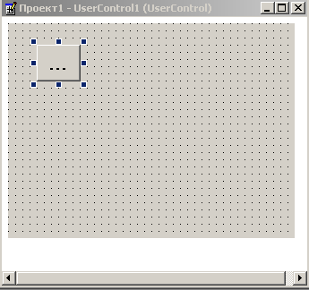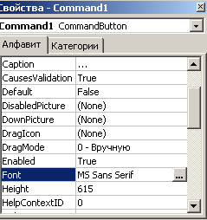

рис. 1

3. Установив эти свойства, сохраните элемент управления в файле DBFIND.CTL, а npоект в файле DBFINDCТL.VВP.
Наш нестандартный элемент управления содержит шесть пользовательских свойств и два объявленных события. Откройте окно исходного кода объекта dbFind и введите в его раздел общих объявлений программный код листинга 1.
Option Explicit
‘Локальные переменные
Private strListField As String
Private strBoundColumn As String
Private strDBNarne As String
Private strRSNarne As String
Private strConnect As String
‘ События
Public Event Selected(SelectValue As Variant)
Public Event Cancel()

- Теперь все готово для того, чтобы построить реальные свойства, ассоциированные с объявленными локальными переменными. Выберите из главного меню команду Tools / Add Procedure. В появившемся диалоговом окне введите в поле Name в качестве имени процедуры DatabaseName и установите Переключатели Property и Public (см. рис.2).
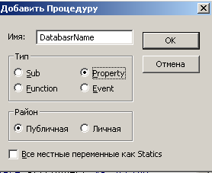

Рис.2. Добавление свойства DatabaseName

4. После того, как Visual Basic создаст функции Property Let и Property Get, отредактируйте их в соответствии с листингом

Листинг 1. Функции свойства DatabaseName

Public Property Get DatabaseName() As String
DatabaseName = frmFind.Datal.DatabaseName
End Property

Public Property Let DatabaseName(ByVal vNewValue As String)
strDBName = vNewValue
frmFind.Datal.DatabaseName = strDBName
End Property

Все разрабатываемые здесь процедуры ссылаются на форму frmFind. Если вы попробуете запустить проект без формы fгmFind, то получите сообщение об ошибке.
5. Далее добавьте в проект свойство Connect и введите программный код в соответствии с листингом.

Листинг 12.7. Функции свойства Connect

Public Property Get Connect() As String
Connect = frmFind.Datal.Connect
End Property

public Property Let Connect(ByVal vNewValиe As String)
strConnect = vNewValue
frmFind.Datal.Connect = strConnect
End Property

6. Теперь добавьте свойство RecordSource и введите программный код в соответствии с листингом 12.8.
листинг 12.8. Функции свойства RecordSource

Public Property Get RecordSoиrce() As String
RecordSource = frmFind.Datal.RecordSoиrce
End Property

Public Property Let RecordSource(ByVal vNewValиe As String)
strRSName = vNewValиe
frmFind.Datal.RecordSoиrce = strRSName
End Property

7. После этого постройте свойство ListField и введите программный код в соответствии с листингом 12.9.
Листинг 12.9. Функции свойства ListField
Public Property Get ListField() As String
ListField = frmFind.DBListl.ListField
End Property

Public Property Let ListField(ByVal vNewValиe As String)
strListField = vNewValue
frmFind.DBListl.ListField = strListField
End Property

- У вас должен получится следующий программный код.

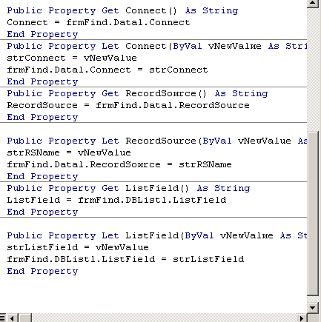

9. Далее создайте свойство BoundColumn и введите программный код в соответствии с листингом.3.
Листинг .3 Функции свойства BoundColumn

Public Property Get BoundColиmn() As String
BoundColumn = frmFind.DBListl.BoиndColиmn
End Property

Public Property Let BoundColumn(ByVal vNewValue As String)
strBoundColurnn = vNewValue
fDmFind.DBListl.BoundColurnn = strBoundColurnn
End Property

10. Наконец, добавьте свойство BoundText и введите программный код в соответствии с листингом 4.
Листинг 4. Функции свойства BoundText

Public Property Get BoundText() As Variant
BoundText = frmFind.DBListl.BoundText
End Property

Public Property Let BoundText(ByVal vNewValue As Variant)
frmFind.DBListl.BoundText = vNewValue
End Property

11. Прежде чем продолжить, сохраните элемент управления в файле DBFIND. CTL, а проект в файле DBFINDCTL.VBP.

12. Cледующий набор процедур представляет собой основу управления нестандартными объектами. Эти процедуры присутствуют почти во всех пользовательских элементах управления. В первую очередь вам потребуется процедура для сохранения значений пользовательских свойств, установленных на этапе проектирования. Она гарантирует, что значения времени проектирования будут доступны объекту dbFind на этапе выполнения программы. Текст обработчика события WriteProperties приводится в листинге 5

Листинг 5. Процедура UserControl_WritePropeгties

Private Sub UserControl_WriteProperties(PropBag As PropertyBag)
‘Сохранить значения свойств, заданных на этапе проектирования
With PropBag
.WriteProperty "Connect", strConnect, ""
.WriteProperty "DatabaseName", strDBName, ""
.WriteProperty "RecordSource", strRSName, ""
.WriteProperty "ListField", strListField, ""
.WriteProperty "BoundColurnn", strBoundColtimn, ""
End With
End Sub
13. Теперь добавьте процедуру, которая будет считывать сохраненные значения. Это событие происходит при первом запуске версии времени выполнения соответствующего объекта. Текст обработчика события ReadProperties приведен в листинге 6.

листинг 6. Процедура UserControl_ReadProperties
private Sub UserContro1_ReadProperties(PropBag As PropertyBag)
‘ Получить значения свойств
With PropBag
strDBName = . ReadProperty ("DatabaseName", "")
strConnect = .ReadProperty ("Connect", "")
strRSName = .ReadProperty ("RecordSource", "")
strListFie1d = .ReadProperty ("ListFie1d", "")
strBoundCo1umn = .ReadPropertу ("BoundColumn", "")
End With
End Sub

14.События Initialize и Resize используются для начальной установки и наcтройки размеров элемента управления. Введите в обработчики событий Inititlize и Resize программный код, приведенный в листинге 7
листинг 7 Обработчики событий Initialize и Resize
private Sub UserContro1_Initialize()
‘Установить размеры по умолчанию
UserContro1.Height = 315
UserContro1.Width = 315
End Sub

Private Sub UserContro1_ReadProperties(PropBag As PropertyBag)
‘ Получить значения свойств
With PropBag
strDBName = .ReadProperty ("DatabaseName", "")
strConnect = .ReadProperty ("Connect", "")
strRSName = .ReadProperty ("RecordSource", "")
strListField = .ReadProperty ("ListField", "")
strBoundColumn =.ReadProperty ("«BoundColumn", "")
End With
End Sub

Private Sub UserContro1_Resize()
‘ Заполнить кнопкой весь элемент управления
With Command1
.Left = 1
.Тор = 1
.Width = UserContro1.Width
.Height = UserContro1.Height
End With
End Sub

15. Для завершения части проекта, относящейся к стартовой кнопке, вам потребуется еще несколько процедур. Сначала создайте новую процедуру LoadProperties. Эта процедура (см. листинг 8) будет передавать все значения свойств в форму frmFind, отображающую диалоговое окно
Листинг 8 Процедура LoadProperties

Private Sub LoadProperties()
‘ Передать свойства в диалоговое окно
frmFind.Datal.Connect = strConnect
frmFind.Datal.DatabaseName = strDBName frmFind.Datal.RecordSource = strRSName frmFind.DBListl.ListField = strListField frmFind.DBListl.BoundColumn = strBoundColumn frmFind.Datal.Refresh
frmFind.DBListl.Refresh
End Sub

Процедура LоаdРrореrtiеs объявлена как Ргivаtе для того, чтобы пользователи нашего компонента АсtivеХ не могли обращаться к ней напрямую. Процедура LoadProperties предназначена для внутреннего использования и не должна вызываться извне.

Теперь добавьте код к стартовой командной кнопке. Введите в обработчик события Commandl_Click программный код, приведенный в листинге 9.
Листинг 9. nроцедура Command1_Click

Private Sub Commandl_Click()
‘ Пользователь нажал кнопку
Dim varTemp Аs Variant
LoadProperties
frmFind.Show vbModal
If frmFind.CloseFlag = True Then
varTemp = frmFind.SelectedValue
Unload frmFind
RaiseEvent Selected(varTemp)
Else
Unload frmFind
RaiseEvent Cancel
End If
End Sub
Обратите внимание, что в конце процедуры в зависимости от значения neременной frmFind.CloseFlag генерируется событие Selected или Cancel.
16.Добавьте в проект два общедоступных метода, которые могут быть вызваны из пользовательского приложения (см. листинг 10).

листинг 10. Методы ReturnSelected и ReturnCancel
public Sub ReturnSelected()
RaiseEvent Selected (frmFind. DBListl.BoundText)
End Sub

public Sub ReturnCancel()
RaiseEvent Cancel
End Sub

17. На этом завершается программирование первой части нашего нестандартного элемента управления. Сохраните этот объект и сам проект.

Упражнении 2.Диалоговое окно объекта dbFind
- Построим диалоговое окно объекта dbFind, которое отображает пользовательский список выбора. Добавьте в проект еще одну форму. Присвойте ее свойству Name значение frmFind, свойству BorderStyle значение 3, свойству ControlВox значение False и свойству StartUpPosition значение 2.
- Затем поместите на форму связанный список и одну командную кнопку. Скопируйте эту кнопку в буфер обмена и выберите из главного меню команду Edit / Paste. Ответьте утвердительно на вопрос о создании массива средств управления.
- Поместите на форму элемент управления Data и установите его свойство Visible в False. Кроме того, задайте свойство DataSource объекта DBList1 равным Data1. Ваша форма должна выглядеть примерно так, как показано на рис.4.
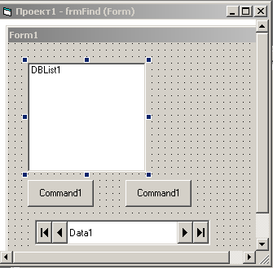
Рис.4 Размещение объектов на форме frmFind

4.Сохраните форму (FRМFIND. FRМ) и проект (DBFINDCTL. VBP).
5. Форму frmFind нужно запрограммировать. Прежде всего введите в ее раздел общих объявлений следующий код:

Option Explicit
Private blnCloseFlag Аs Boolean
Private varSelectValue Аs Variant

Здесь объявляются локальные переменные для двух пользовательских свойств формы.
6. Выберите из главного меню команду Tools / Add Procedure и создайте свойство CloseFlag (см. листинг 12.).
Листинг 12. Добавление свойства CloseFlag

Public Property Get CloseFlag() Аs Variant
CloseFlag = blnCloseFlag
End Property

Public Property Let CloseFlag(ByVal vNewValue Аs Variant}
blnCloseFlag = vNewValue
End Property

7. После этого добавьте свойство SelectedValue и введите программный код, приведенный в листинге 13.
Листинг 13. Добавление свойства SelectedValue

Public Property Get SelectedValue() Аs Variant
SelectedValue = varSelectValue
End Property

Public Property Let SelectedValue(ByVal vNewValue Аэ Variant}
varSelectValue = vNewValue
End Property

8.Эти свойства используются для передачи информации из формы в построенную вами ранее стартовую кнопку. Прежде чем продолжить, сохраните форму и проект.
9. Добавьте программный код листинга 14 в обработчик события Form_Load. Эта процедура обновляет диалоговое окно в начале работы программы.

Листинг 14. Обработчик события Form Load
Private Sub Form_Load(}
Me.Caption = "Select а Record" Datal.Refresh
DBListl.Refresh
End Sub

10.Далее введите программный код листинга 15 в обработчик события form_Resize. Эта процедура устанавливает размеры элементов управления и размещает их в диалоговом окне.
лисТИНГ 15. Обработчик события Resize
private Sub Form_Resize()
With DBList1
.Left = 1
.Тор = 1
.Width = Me.ScaleWidth
.Height = Me.ScaleHeight- (300 + 90 + 90)
End With

With Command1 (О)
.Left = 120
.Тор = Me.ScaleHeight - (390)
.Height = 300
.Width = Me.ScaleWidth* 0.45
.Caption = "ОК"
.Default = True
End With
With Command1(1)
.Left = Me.ScaleWidth * 0.5
.Тор = Command1(0).Тор
.Height = Command1(0).Height
.Width = Command1(0)
.Width .Caption = "Cancel"
.Cancel = True
End With
End Sub
11. Напишем код обработчика события Command1 Click. Эта процедура (см. листинг 16) запускается всякий раз, когда пользователь нажимает одну из двух командных кнопок диалогового окна.
Листинг 16. Процедура Command1_Click
Private Sub Command1_Click(Index Аs Integer)
, Обработать нажатие командной кнопки в диалоговом окне
Select Сазе Index
Саsе 0 ' кнопка ОК
CloseFlag = True
varSelectValue = frmFind.DBListl.BoundText
Саsе 1 ' кнопка Cancel
CloseFlag = False
End Select
If Trim(varSelectValue) = "" Then
CloseFlag = False
End If
Me.Hide
End Sub

Обратите внимание, что здесь происходит установка свойств CloseFlag li SelectedValue, которые используются стартовой кнопкой.
12. Сделайте ваше диалоговое окно более дружественным. Для этого добавьте в проект процедуры, приведенные в листинге 17. Эти процедуры выполняются в случае одиночного или двойного щелчка мышью на списке DBListl.
Листинг 17. Обработчики событий Click и DbIClick списка DBList1
Private Sub DBListl_Click()
SelectedValue = DBListl.BoundText
End Sub
Private Sub DBListl_DblClick()
Commandl Click 0
End Sub
13. Вот и весь код, который нужен для построения не стандартного элемента управления. Сохраните этот объект и проект. Прежде, чем перейти к тестированию, откомпилируйте объект dbFind в ОСХ-файл.

Упражнении 3. Тестирование объекта dbFind
1. Выберите из главного меню команду File / Add Project и добавьте в группу новый проект Standard ЕХЕ. При построении тестовой формы в качестве руководства воспользуйтесь табл. и рис. 5.

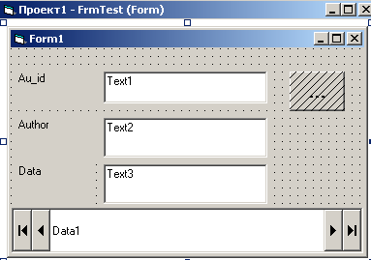

Рис.5 Внешний вид тестовой формы

2. Обратите внимание, как используется новый элемент управления dbFind.Вам потребуется совсем немного кода. Добавьте в обработчик события Form_Load программный код, приведенный в листинге 17

Листинг 17. Обработчик события Form_Load
Private Sub Form_Load()
, Задать базу данных и таблицу
Datal.DatabaseName = "c:\....\BIBLIO.mdb"
Datal.RecordSource = "Aиthors"
, Связать текстовые поля со столбцами таблицы
Textl.DataField = "AU_ID"
Text2.DataField = "Author"
ТехtЗ.DаtаFiеld = "year Born"
, Инициализировать элемент управления dbFind
dbFindl.DatabaseName= Datal.DatabaseName
dbFindl.RecordSource = «SELECT * FROM Authors ORDER ВУ Author»
dbFindl.BoundColumn = «AU_ID»
dbFindl.ListField = «Author»
dbFindl.Refresh
, Сделать некоторые полезные вещи
Me.Caption = Datal.RecordSource
End Sub

3. Эта процедура задает свойства элемента управления Data, связывает с ним текстовые поля и устанавливает свойства элемента управления dbFind1. Обратите внимание, что в свойстве RecordSource объекта dbFind1 используется та же таблица данных, что и в объекте Data1. Разница лишь в том, что набор данных объекта dbFind1 отсортирован по полю Name. Это означает, что диалоговое окно объекта dbFind1 будет отображать записи, отсортированные по именам.
4.Добавьте процедуру - обработчик события dbFindl_Selected, который будет позиционировать указатель записей объекта Data1 на выбранную пользователем запись. Добавьте в обработчик события dbFindl_Selected следующий программный код.

Private Sub dbFindl_Selected(SelectValue As Variant)
, Установить указатель записей в соответствии с возвращенным значением
Datal.Recordset.FindFirst Textl.DataField & "=" & SelectValue
End Sub
5. Сохраните форму (FRMTEST. FRM) и проект (PRJTEST. VBP), а затем запустите тестовую форму. Нажав на кнопку объекта dbFind (...), вы увидите в диалоговом окне все записи таблицы данных, упорядоченные по полю Authour. Рис.7 ).

Рис. 8 Выполнение тестовой формы

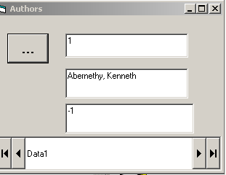
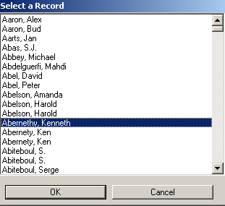

6. Выбрав из этого списка какое-нибудь имя и нажав кнопку ОК (или дважды щелкнув на нем мышью), вы увидите, как главная форма снова получает фокус и в ней отображается выбранная запись. Таким образом, добавив в проект всего несколько строк кода, вы получили нестандартный Элемент управления, предоставляющий пользователю средства мгновенного поиска.

Упражнение 4. Проектирование субформы
1. У вас есть база данных Biblio.MDB, которая содержит несколько таблиц. Одна из таблиц называется Publishers. Она содержит следующую информацию об издателях: идентификатор издателя (PubID), имя издателя (Name), адрес (Address), город (City), штат (State) и почтовый индекс (Zip). Вторая таблица называется Titles. Она содержит информацию о выпущенных издателями книгах, включая ISBN, название книги (Title) и год выпуска (YearPub). Таблицы связаны посредством поля PubID. Для них определено отношение один-ко-многим (издатель-книги). Вам нужно разработать экранную форму, позволяющую просматривать записи главной таблицы (Publishers). Одновременно пользователь должен видеть нa этой же форме данные об изданных книгах. При изменении записи об издателе соответствующим образом должен меняться список изданий. Вам потребуется субформа

2. Компоновка и программирование субформы
1. Начните новый проект Standard ЕХЕ. Разместите информацию из таблицы Publishers в верхней части формы, а информацию из таблицы Titles – в нижней части формы. Вам потребуются два элемента управления Data (один для таблицы Publishers и один для таблицы Titles), сетка для данных о книrax и несколько меток и текстовых полей для данных об издателе.

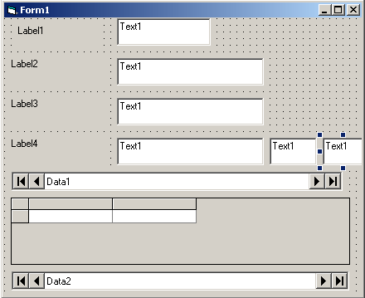
Рис. 9 Компоновка формы PubIishers Тitles

- Обратите внимание, что все текстовые поля и метки имеют одинаковые имена. Они являются частью массивов элементов управления. Поместите на форму первую пару метка/текстовое поле, скопируйте ее, а затем используйте операцию вставки до тех пор, пока на форме не появятся все необходимые вам поля.

Использование массивов элементов управления не только упрощает построение формы, но и экономит ресурсы рабочей станции.Visual Basic 6 рассматривает каждый элемент управления как ресурс, которому должна быть выделена память. Массив элементов управления считается одним ресурсом независимо от числа содержащихся в нем элементов.

Таблица.4. Элементы управления для проекта SUBFORM.VBP
Элементы управления |  | Свойства | Значения
Форма |  | Name | frmSubForm
 |  | Caption | PubIishersjТitles subform
 |  | Height | 4545
 |  | Left | 1395
 |  | Тор | 1335
 |  | Width | 6180
Элемент управления Data |  | Name | Data1
 |  | Caption | PubIiher Data
 |  | DatabaseName | "С:\..\Biblio.mdb;
 |  | EOFAction | 2-АddNеw
 |  | Height | 300
 |  | Left | 120
 |  | RecordsetТype | 1-Dynaset
 |  | RecordSource | PubIishers
 |  | Тор | 1800
 |  | Width | 5835
Элемент управления Data |  | Name | Data2
 |  | Caption | Titles Data
 |  | DatabaseName | "С:\..\Biblio.mdb"
 |  | EOFAction | 2-АddNеw
 |  | Height | 300
 |  | Left | 120
 |  | RecordsetТype | 1-Dynaset
 |  | RecordSource | Titles
 |  | Тор | 3780
 |  | Width | 5835
 |  | VisibIe | O-False
Текстовое поле |  | Name | Text1
 |  | DataSource | Data1
 |  | Data Field | PubID
 |  | Height | 300
 |  | Left | 1440
 |  | Тор | 120
 |  | Width | 1200
Текстовое поле |  | Name | Text1
 |  | DataSource | Datal
 |  | DataField | Name
 |  | Height | 300
 |  | Left | 1440
 |  | Тор | 540
 |  | Width | 2400
Текстовое поле |  | Name | Text1
 |  | DataSource. | Data1
 |  | DataField | Address
 |  | Height | 300
 |  | Left | 1440
 |  | Тор | 960
 |  | Width | 2400
Текстовое поле |  | Name | Text1
 |  | DataSource | Data1
 |  | DataField | City
 |  | Height | 300
 |  | Left | 1440
 |  | Тор | 1380
 |  | Width | 2400
Текстовое поле |  | Name | Text1
 |  | DataSource | Data1
 |  | Data Field | StateProv
 |  | Height | 300
 |  | Left | 4020
 |  | Тор | 1380
 |  | Width | 600
Текстовое поле |  | Name | Тext1
 |  | DataSource | Data1
 |  | DataField | Zip
 |  | Height | 300
 |  | Left | 4740
 |  | Тор | 1380
 |  | Width | 1200
Метка |  | Name | Label1
 |  | BorderStyle | 1-Fixed Single
 |  | Caption | PublD
 |  | Height | 300
 |  | Left | 120
 |  | Тор | 120
 |  | Width | 1200
Метка |  | Name | Label1
 |  | BorderStyle | 1-Fixed Single
 |  | Caption | Name
 |  | Height | 300
 |  | Left | 120
 |  | Тор | 540
 |  | Width | 1200
Метка |  | Name | Label1
 |  | BorderStyle | 1-Fixed Single
 |  | Caption | Address
 |  | Height | 300
 |  | Left | 120
 |  | Тор | 960
 |  | Width | 1200
Метка |  | Name | Label1
 |  | BorderStyle | 1-Fixed Single
 |  | Caption | City /State/Zip
 |  | Height | 300
 |  | Left | 120
 |  | Тор | 1380
 |  | Width | 1200
Сетка |  | Name | 1200
 |  | Height | DBGrid1
 |  | Left | 1455
 |  | Тор | 120
 |  | Width | 2222

3. Напишите следующий код на Visual Basic 6, чтобы привязать сетку к главной таблице. Поместите в обработчик события Datal_Reposition таблицы Publishers программный код, приведенный в листинге.
private Sub Datal_Reposition()
Dim strSQL Аs String
Dim strKey As String
, Получить ключ записи главной
If Textl(O).Text = "" Then
strKey = "О"
Else
strKey = Trim(Textl(O).Text)
End If
strSQL = "SELECT ISBN,Title,YearPиb FROM Titles WHERE_ РUbID=" & strKey
Data2.RecordSource = strSQL 'загрузить набор данных для сетки Data2.Refresh 'обновить элемент управления Data сетки DBGridl.ReBind ' обновить сетку
End Sub
В этой процедуре создается оператор SQL SELECT, в котором используется значение поля PubID таблицы Publishers. Этот оператор генерирует новый набор данных для объекта Data2, являющегося источником данных для сетки. После того, как новый источник записей создан, вызывается методRefresh для обновления объекта Data2 и метод ReBind для обновления сетки.
4. Теперь сохраните форму в файле SUBFORM. FRM, а проект в файле SUBFORM. VBP и запустите программу на выполнение. Когда форма загрузится, вы увидите в ее верхней части первую запись таблицы PUblishers, а внизу список всех книг, выпущенных этим издателем
5. По мере перемещения по таблице Publishers данные в сетке также меняются. Вы можете добавлять записи в сетку или в главную таблицу. Если это был коммерческий проект, то для поддержки целостности данных в него следовало бы добавить средства обработки событий, рассмотренных в лаб.4.
Кроме того, в головную часть формы можно добавить кнопку объекта dbFind.

КОНТРОЛЬНЫЕ ВОПРОСЫ.
- При каких обстоятельствах вы применили бы субформу с сеткой данных?
- Что означает «многостраничный диалог» при проектировании нестандартного элемента?
- Перечислите основные свойства и методы объекта DbGrid.
- Как объявляются свойства и методы нестандартного элемента.
- Какой метод используется для обновления сетки?
- Что такое первичный ключ? И где он используется?

ПРАКТИЧЕСКАЯ РАБОТА №7. ПРОВЕРКА ДОСТОВЕРНОСТИ ВВОДА ДАННЫХ

Цель: осуществить проверку достоверности данных на уровне полей и на уровне формы, вводить данные с клавиатуры используя фильтрацию данных, использовать шаблоны в качестве подсказок в процессе ввода данных, ограничить выбор пользователя с помощью списков допустимых значений, обрабатывать поля формы, требующие обязательного ввода, осуществлять проверку достоверности ввода данных в зависимые по ля формы.

ТЕОРЕТИЧЕСКИЕ СВЕДЕНИЯ

7.1. Проверка достоверности ввода.
Проверка достоверности ввода представляет собой процесс проверки введенных пользователем данных до того, как они будут сохранены в базе данных. Проверка достоверности носит предварительный характер .Она происходит во время ввода данных.
Проверка достоверности ввода может служить пользователю руководством по вводу допустимых данных. Лучшим примером этого является список допустимых значений для некоторого поля ввода. Если пользователь имеет ограниченное число возможных вариантов заполнения поля, то это уменьшает шансы появления ошибок ввода. В хороших схемах контроля ввода предусматриваются списки допустимых значений.
Средства проверки достоверности ввода сами могут автоматически редактировать вводимые данные, а не требовать от пользователя, чтобы тот исправил недопустимый ввод. Схемы контроля ввода должны гарантировать, что все обязательные поля формы заполнены должным образом. Если у вас есть несколько таких полей, то у вас должен быть метод их проверки до того, как запись будет сохранена в базе данных.
Зависимые поля ввода также должны проверяться. Зависимые поля несколько отличаются от обязательных и появляются обычно в тех случаях, когда пользователь после ответа типа Да/Нет, чтобы завершить процесс, должен ввести дополнительные данные. Например, если пользователь показывает на форме, что заказчик требует поставки партии товаров, а не приобретения их на месте, то проверка достоверности ввода должна гарантировать, что в поля адреса поставки будут введены допустимые данные.

7.2. Общие правила проверки достоверности ввода
Почти все поля вашей базы данных нуждаются в той или иной проверке достоверности ввода. Прежде, чем приступить к проектированию формы, состaвьте список всех необходимых для нее полей и ответьте на следующие вопросы:
1. В это поле данные должны быть введены обязательно? (Это обязательное поле?)
2. Какие символы являются допустимыми/недопустимыми для этого поля? (Только цифры, только прописные буквы, разрешены ли пробелы и т.д.)
3. Если это числовое поле, то существует ли некоторый диапазон его значений? (Больше нуля, но меньше 1000; не меньше 100 и т.д.)
4. Существует ли для этого поля список допустимых значений? (Пользователь может вводить только Розничные, Оптовые и Прочие; имя всегда должно присутствовать в таблице заказчиков и т.д.)
5. Является ли это поле зависимым? (Если пользователь вводит Уes в поле А, то он должен ввести что-нибудь и в поле С.)
Несмотря на то, что каждая форма для ввода данных уникальна, при разработке схем контроля ввода вы можете руководствоваться некоторыми общими принципами.
- По возможности ограничивайте нажатия клавиш только допустимыми. Например, если поле должно быть числовым, не позволяйте пользователю вводить буквы. Если не должно быть пробелов, гарантируйте, что соответствующая клавиша запрещена. Помогайте пользователю, ограничивая тип вводимых данных.
- Ограничивайте варианты ввода с помощью списка допустимых значений. Пусть пользователь выбирает вариант из перечня или нажимает кнопки- переключатели.
- Информируйте пользователя об ограничениях диапазона. Если для поля определены наибольшее и наименьшее значения, сообщите о них пользователю.
- Выделяйте на форме обязательные поля. Отмечайте их звездочкой или иным подходящим символом. По возможности изменяйте цвет фона этих полей.
- Группируйте зависимые поля вместе. Если ввод слова «Yes» В одно поле означает необходимость заполнения еще нескольких полей, располагайте эти поля рядом с полем Yes/No. Блокируйте ввод в зависимые поля до тех пор, пока не будет установлен флажок Yes/No.

7.3. Проверка достоверности ввода на уровне формы
Контроль ввода на уровне формы является важнейшей частью хорошей схемы проверки достоверности ввода. Несмотря на то, что многие ошибки можно выявить и исправить на уровне полей, некоторые этапы проверки достоверности ввода можно осуществить только на уровне формы.
В то время как контроль на уровне полей происходит в момент нажатия клавиши или потери полем фокуса, контроль на уровне формы выполняется при нажатии пользователем клавиши Enter или командных кнопок ОК или Save. Иными словами, это происходит после того, как пользователь заполнил все поля формы, но до попытки сохранения записи в таблице данных.
Проверку достоверности ввода на уровне формы можно разбить на три группы:
- Проверка независимых полей.
- Проверка обязательных полей.
- Проверка зависимых полей.
7.3.1.Провepкa независимых полей - допустимый диапазон значений
Обычная процедура контроля на уровне формы заключается в проверке вводимых чисел на наибольшее и наименьшее значения и гарантирует их попадание в заданный диапазон. Это очень полезно для форм всех типов, котоpыe содержат денежные суммы или компоненты, задающие минимальное и максимальное значения.
7.4. Создание собственного элемента управления для контроля ввода
Рассмотренные процедуры проверки достоверности ввода учитывают большинство ситуаций, возникающих во время проектирования входных форм. Вместо того, чтобы писать одни и те же процедуры или постоянно вырезать, копировать и вставлять программный код, можно создать свой собственный оригинальный элемент управления, имеющий новые свойства и методы для проверки достоверности ввода. Создав такой объект однажды, его можно использовать в дальнейшем во всех приложениях баз данных.
7.4.1. Создание нестандартного элемента управления
При создании нестандартных элементов управления существует много возможностей и соображений, которые следует принимать во внимание. Первым шагом при создании нестандартного элемента управления является открытие программного модуля UserControl. Этот модуль немного похож нa модули BAS и CLS. В модуле типа UserControl будут храниться свойства, методы и события вашего нестандартного элемента управления. Завершив программирование вашего объекта, вы сможете затем откомпилировать его в компонент ActiveX и в дальнейшем использовать в таких приложениях как С++, Access и, во многих случаях в Internet Explorer.
Процесс создания нестандартного элемента управления на самом деле
прост. Вам нужно написать процедуры четырех следующих типов:
- Свойства
- Методы
- События
- Процедуры поддержки
В процессе создания компонента AciveX вам понадобится код, обеспечивающий чтение и запись значений свойств как на этапе проектирования, так и во время выполнения. Для этого потребуется написать несколько коротких процедур, отслеживающих значения всех свойств вашего элемента управления - текстового поля со встроенным контролем ввода. В процессе его создания вы узнаете, как нужно кодировать каждый из указанных типов процедур.

ПРАКТИЧЕСКАЯ ЧАСТЬ

Упражнение 1. Проверка достоверности ввода на уровне полей
Построить приложение, в котором обеспечивается ввод правильных символов, ввод данных в нужном формате и ввод допустимых значении на основе перечня их возможных
вариантов.
1. Запустите Visual Basic, и создайте новый проект Standard ЕХЕ. Для новой формы установите свойство Caption в Input Vаlidation, а свойство Name в frmValidation. Назовите проект Validation и сохраните его в файле VALIDATION.VBP; сохраните форму в файле VALIDATION.FRM.

Фильтрация ввода с клавиатуры
Одним из простейших способов проверки достоверности ввода является фильтрация ввода с клавиатуры. При этом нажатия клавиш перехватываютcя до того, как соответствующие символы появятся на экране, а также происходит фильтрация недопустимых символов. Нажатие нежелательных клавиш может сопровождаться стандартным звуковым сигналом. Вы можете также преобразовывать недопустимые клавиши в допустимые (например, строчные буквы в прописные). А можете их просто игнорировать, не отображая в поле ввода.
В нашем первом примере фильтрации ввода с клавиатуры мы рассмотрим текстовое поле, воспринимающее только цифры.
2. Расположите на форме метку и текстовое поле. Пусть заголовок метки будет Numbers, имя текстового поля txtNumber, а содержимое текстового поля (свойство Text) сделайте пустым. Ваша форма должна выглядеть так, как показано на рис. 1.

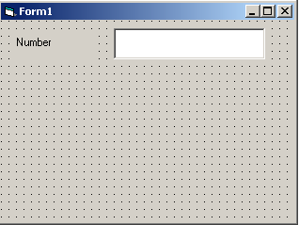

Рис.1. Добавление поля ввода Numbers
3. Сохраните проект и запустите программу на выполнение. Сейчас в текстовое поле можно вводить любые символы - цифры, буквы, пробелы и т.д' Теперь вы напишете процедуру, которая будет отфильтровывать все, кроме цифр. Эта процедура должна обрабатывать событие keyPress поля ввода. Событие Keypress возникает всякий раз, когда поле ввода имеет фокус (курсор находится в поле ввода) и пользователь нажимает клавишу.ASCII -код нажатой клавиши передается в обработчик события KeyPress, где его можyj «оценить» и действовать соответствующим образом.
4. Для этого необходимо написать небольшую процедуру обработки события Keypress текстового поля txtNumber.

листинг 7.1. Ограничение ввода данных в обработчике события KeyPress
Private Sub Text1_KeyPress(KeyAscii As Integer)
Dim strValid As String
strValid = "0123456789"
If InStr(strValid, Chr(KeyAscii)) = 0 Then
KeyAscii = 0
End If
End Sub
В листинге 7.1 объявлена строковая переменная для хранения списка допустимых клавиш. Далее в эту переменную загружается список и проверяется, содержится ли нажатая клавиша в строке допустимых клавиш. Это делается путем преобразования с помощью встроенной функции Chr числового: значения, передаваемого Visual Basic в параметре KeyAscii (АВСII-код нажатой клавиши), в удобочитаемый символ и последующего поиска в строке strValid. Если нажатая клавиша не найдена, параметр KeyAscII обнуляется. Подучив нулевое значение параметра KeyAscii, Visual Basic делает вид, что никакая клавиша вообще не была нажата.
5. Сохраните проект и запустите программу на выполнение. Не важно, какие клавиши вы нажимаете. В текстовом поле появляются только цифры. Все прочее отфильтровывается. Клавиши BackSpace и Del больше не работают! Вы ведь приказали Visual Basic их игнорировать.
6. Ситуацию можно исправить, добавив оператор, который будет проверять, является ли нажатая клавиша управляющим кодом. Управляющие коды указывают на то, что нажатая клавиша является не обычным, а специальным управляющим символом клавиатуры, таким, как Esc, Enter, BackSpace и т.д.
Листинг 7.2. (продолжение)
If KeyAscii > 26 Then ' если это не управляющий код
If InStr(strValid, Chr(KeyAscii)) = О Then
KeyAscii = О
End If
End If
В листинге 7.2 проверяется, был ли код нажатой клавиши больше 26. Это наибольший ynравляющий код Visual Basic
7. Добавьте в список допустимых значений любые другие символы. Например, знаки минуса и плюса или десятичную точку. Для этого нужно лишь добавить их в строку strValid. Ваша программа должна теперь выглядеть так, как показано в листинге 7.2.
Листинг 7.2. Учет управляющих кодов в обработчике события Keypress
Private Sub txtNumber_KeyPress(KeyAscii As Integer)
Dim strVa1id As String
,
strVa1id = "0123456789+-."
If KeyAscii > 26 Then 'если это не управляющий код
If InStr(strValid, Chr(KeyAscii)) = 0 Then
KeyAscii = О
End If
End If
End Sub
Теперь процедура не отфильтровывает управляющие коды, а также символы плюс, минус и десятичную точку.

Упражнение 2. Напишем программу, воспринимающую только прописные буквы.
1. Вместо того, чтобы игнорировать строчные буквы, необходимо преобразовывать их в прописные, а затем передавать в текстовое поле.
Прежде всего, добавьте в форму метку Uppercase и пустое текстовое поле с именем txtUpper (рис. 7.2). .
Рис. 7.2. Добавление поля UpperCase для ввода прописных букв

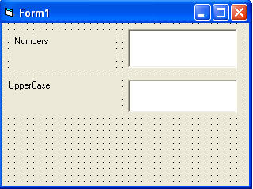

2. Обработчик события Keypress текстового поля txtUpper приводится в листинге 5.3.
Листинг 7.3. Обработчик события KeyPress. преобразующий все буквы в прописные
Private Sub txtUpper_KeyPress(KeyAscii As Integer)
KeyAscii = Asc(UCase(Chr(KeyAscii))) ‘ заменить на верхний
‘регистр
End Sub

В этой строке число KeyAscii преобразуется в символ, этот символ преобразуется в соответствующий символ верхнего регистра, который потом снова преобразуется в числовой ABCII –код. Вместо обнуления параметра KeyAscii процедура преобразует его в код соответствующей клавиши в верхнем регистре. При этом не имеет значения, какая именно клавиша была нажата.
3. Сохраните проект и запустите программу на выполнение.

Упражнение 3. Составим пример процедуры контроля ввода, который допускает ввод только цифр и букв от А до Z и игнорирует пробелы и прочие символы.
1. Прежде всего поместите на форму новую пару метка/текстовое поле. Заголовок метки установите в Combined, а текстовое поле назовите txtCombined и сделайте его пустым (см. рис. 7.3).
рис. 5.3 Добавление поля ввода Combined
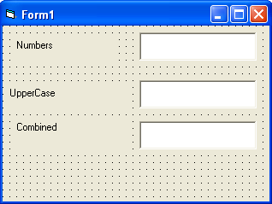

2. В листинге 7.4 показано, как можно объединить в одной процедуре контроля ввода список допустимых значений и преобразование нажатий клавиш.
Листинг 7.4. Обработчик события KeyPress для обобщенной проверки. достоверности ввода
Private Sub txtCornbined_KeyPress(KeyAscii As Integer)
Dim strValid As String
strValid = "0123456789ABCDEFGНIJKLМNOPQRSTUVWXYZ"
KeyAscii = Asc(UCase(Chr(KeyAscii)))
If KeyAscii > 26 Then
If InStr(strValid, Chr(KeyAscii)) = о Then
KeyAscii = О
End If
End If
End Sub

Упражнение 4. Маскирование ввода (Шаблоны)
Очень часто на вашей форме встречаются поля, требующие специального формата ввода. Например, телефонные номера, номера социальной страховки, время в виде часы/минуты и т.д. Visual Basic 5 поставляется вместе со связанным элементом управления, предназначенным для специального форматирования ввода и отображения данных. Этот элемент управления называется маскированным полем (MaskedEdit control).
- Давайте добавим в форму поле для ввода телефонных номеров. Добавьте на форму новую метку - Phone. Теперь разместите на форме маскированное поле. Для этого установите компонент
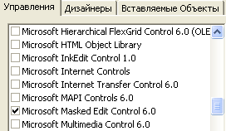

и присвойте ему имя mskPhone. Установите его свойство Mask в (###) ###.####, а свойство Promptlnclude в False.
Ваша форма должна выглядеть так, как показано на рис. 7.4.

Рис. 7.4 Добавление поля MaskedEdit для ввода телефонных номеров
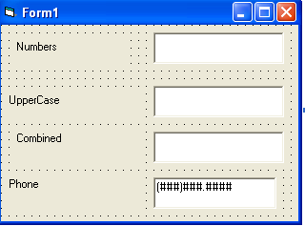

3. Сохраните проект и запустите программу на выполнение. Вы увидите, что в маскированном поле отображается шаблон для телефонных номеров. Когда маскированное поле получает фокус, в нем появляется серия символов подчеркивания, служащих для пользователя ориентиром при вводе. Эти символы исчезают, когда фокус переходит к другому элементу упрвления.
Элемент управления MaskedEdit предлагает широкий набор шаблонов для ввода данных, включая денежные суммы, телефонные номера и различные форматы представления даты и времени. Чтобы просмотреть эти форматы, выберите мышью маскированное поле, щелкните на нем правой кнопкой и в появившемся меню выберите Properties. Форматы находятся на вкладке General.
Кроме шаблонов для ввода в маскированном поле можно задавать шаблон для отображения данных.
4. Добавьте в форму еще одну метку и еще одно маскированное поле. Установите свойство Caption метки в Dollars, а маскированное поле назовите mskDollars. Свойство Format маскированного поля установите в $ #, # #0.00; ($# ,# # 0.00).
Это свойство влияет на отображение, но не на ввод данных, поэтому вы не увидите в маскированном поле никаких символов подчеркивания, когда сохраните проект и запустите программу на выполнение.
Введите числовое значение в текстовое поле Dollars. Когда вы перейдете к другому элементу управления, вы увидите, что маскированное поле отформатировало введенное вами значение .

Упражнение 5. Списки допустимых значений
Одним из наиболее распространенных приемов проверки достоверности ввода на уровне полей является использование списка допустимых значений. Этот список содержит возможные значения для поля ввода и обычно отображается в виде выпадающего списка (dropdown listbox control). Пользователь может просто просмотреть этот список и щелкнуть мышью на нужном значении.
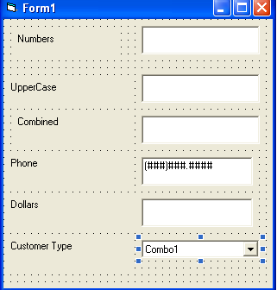
1. Сначала поместите на форму выпадающее комбинированное поле (СоmbоBох control) и еще одну метку. Задайте в качестве заголовка метки Customer Туре. Установите свойство Name комбинированного поля в Combo1, а свойство Style в 2-DгорDоwп List (рис. 7.7).
Рис. 7.7 Добавление выпадающего списка

2. Чтобы загрузить в выпадающий список допустимые значения, введите код, приведенный в листинге 7.5.
Листинг 7.5. Загрузка списка в обработчике события Form_Load
Private Sub Form_Load()
‘ Сформировать выпадающий список
Combo1.Addltem "Администратор"
Combo1.Addltem "Пользователь"
Combo1.Addltem "Ученик"
СOmbo1.Addltem "Студент"
Combo1.Addltem "Другие"
End Sub

- Сохраните проект и запустите программу на выполнение. Вы можете щелкнуть мышью на направленной вниз стрелке в выпадающем списке и просмотреть все допустимые значения.
- Добавьте следующую строчку в процедуру Form - Load:
Combo1.Listlndex = 0 ' значение по умолчанию
Теперь сразу после запуска программы будет выбран первый элемент списка.

Упражнении 6. Проверка независимых полей

- Чтобы установить контроль на уровне формы, поместите на форму командную кнопку. Установите ее свойство Name в cmdOK, а свойство Caption в &ОК. Теперь разместите на форме пару метка/текстовое поле. Заголовок метки будет High/Low. Текстовое поле должно называться txtHighLow и быть пустым
(рис. 7.8).

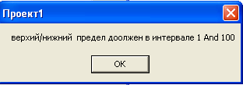
Рис. 7.8 Добавления поля High/Low и кнопки ОК

2. Далее добавьте листинг 7.6 в обработчик события cmdOK_click.
Листинг 7.6. Процедура контроля на уровне формы для проверки диапазона значений
Private Sub Command1_Click()
Dim intHigh As Integer
Dim intLow As Integer
Dim strHighLowMsg As String
intHigh = 100
intLow = 1
strHighLowMsg = "верхий/нижний предел должен в интервале " & _
CStr(intLow) & " And " & CStr(intHigh)
If Val(txthighlow) < intLow Or Val(txthighlow) > intHigh Then
MsgBox strHighLowMsg
txthighlow.SetFocus
End If
End Sub
Эта процедура объявляет целые переменные для верхнего и нижнего пределов диапазона, присваивает им значения 100 и 1 соответственно и затем проверяет число, введенное в текстовое поле txtHighLow.
Если число находится допустимых пределов, выводится сообщение и курсор снова переместится в поле с недопустимыми данными. Если введенные данные попадают в заданный диапазон, процедура завершается нормально.

Упражнение 7. Проверка независимых полей - минимальная и максимальная длина поля
Другой этап контроля ввода на уровне формы призван гарантировать, что длина символьной строки не выходит за допустимые пределы. Это делается тем же способом, что и проверка попадания числовых значений в допустимый диапазон.
Распространим проверку достоверности ввода на текстовое поле Uppercase. Допустим, что его содержимое не должно содержать меньше трех символов и не должно превышать десяти. Для этого нужно лишь модифицировать процедуру cmdOK_C1ick
Листинг 7.7. Процедура контроля на уровне формы для проверки длины поля и диапазона значений
private Sub cmdOK_Click()
Dim intHigh As Integer
Dim intLow As Integer
Dim strHighLowMsg As String
Dim intMinLen As Integer
Dim intMaxLen As Integer
Dim strMinMaxMsg As String
Dim blnОК As Вооlеаn
intHigh = 100
intLow = 1
strHighLowMsg = "High/Low fie1d must contain а va1ue between " &
CStr(intLow) & " and " & CStr(intHigh)
intMinLen = 3
intMaxLen = 10
strMinMaxMsg = "Upper fie1d must bе between " &
CStr(intMinLen) & " and " & CStr(intMaxLen) & " long."
blnОК = False
‘ Проверить поле High/Low
If Val(txtHighLow) < intLow Or Val(txtHighLow) > intHigh Then
MsgBox strHighLowMsg
Blnok=false
txtHighLow.SetFocus
End If
‘Проверить поле Uppercase
If Len(txtUpper) < intMinLen Or Len(txtUpper) > intMaxLen Then
MsgBox strMinMaxMsg
blnОК = False
txtUpper.SetFocus
End If
If blnOK = True then
Unload Ме
End If
End Sub
в процедуре, приведенной в листинге 7.7, добавлены переменные для минимальной и максимальной длины поля ввода, переменная для нового сообщения и флажок, показывающий, что все шаги контроля ввода пройдены успешно. Если проверка закончилась неудачно, флажок blnОК сбрасывается и форма не выгружается.
Сохраните проект и запустите программу на выполнение. Теперь прежде, чем форма будет выгружена, должны быть соблюдены все критерии проверки достоверности ввода на уровне формы.

Упражнение 8. Обязательные поля
Почти все формы имеют хотя бы одно поле, подлежащее обязательному заполнению. На некоторых формах таких полей может быть несколько. Проверка полей, подлежащих обязательному заполнению, производится на уровне формы. Изменим процедуру cmdOK Click таким образом, чтобы гарантировать, что поле Combined будет всегда заполнено.
Для этого достаточно проверить, что поле txtCombined содержит допустимые данные. В листинге 7.8 показано, как это делается.
Листинг 7.8. Процедура контроля на уровне формы для проверки обязательныx полей
Private Sub cmdOK_Click()
Dim intHigh Аs Integer
Dim intLow Аs Integer
Dim strHighLowMsg Аs String
Dim intMinLen Аs Integer
Dim intMaxLen Аs Integer
Dim strMinMaxMsg Аs String
Dim blnОК Аs Вооlеаn
intHigh = 100
intLow = 1
strHighLowMsg = "верхний/нижний предел должен быть " & _
CStr(intLow) & " and " & CStr(intHigh)
intMinLen = 3
intMaxLen = 10
strMinMaxMsg = "Upper field must bе between " & _
CStr(intMinLen) & " and " & CStr(intMaxLen) & " long."
blnОК = False
‘ Проверить поле High/Low
If Val(txtHighLow) < intLow Or Va1(txtHighLow) > intHigh Then
MsgBox strHighLowMsg
blnОК = Fa1se
txtHighLow.SetFocus
End If
‘ Проверить поле Uppercase
If Len(txtUpper) < intMinLen Or Len(txtUpper) > intMaxLen Then
MsgBox strMinMaxMsg
blnОК = False
txtUpper.SetFocus
End If
‘ Проверить поле Cornbined
If Len(Trim(txtCornbined) = О Then
MsgBox "Combined field is а required fie1d"
blnОК = False
txtCombined.SetFocus
End If
‘ Завершить выполнение, если проверка пройдена
If blnОК = True Then
Unload Ме
End If
End Sub
Единственное сделанное здесь изменение - проверка длины строки в текстовом поле txtCombined. Если результат равен нулю, выводится сообщение об ошибке. Обратите внимание, что функция Trirn убирает из строки txtCombined все ведущие и хвостовые пробелы. Это гарантирует, что пользователь, который ввел в это поле пробелы, не минует данного этапа контроля ввода.

Упражнение 9. Зависимые поля
Бывают случаи, когда ввод значения в одно поле формы означает, что другие поля формы также должны быть заполнены допустимыми данными.
Поля этого типа называются зависимыми. Хороший пример контроля зависимых полей можно найти в системах отслеживания заказов. Например, когда пользователь вводит Yes (Да) в поле Ship to Site? (Доставить по адресу?), он обязан затем ввести допустимое значение в поле Shipping Address (Адрес доставки). Поле Shipping Address является зависимым, поскольку его заполнение зависит от поля Ship to Site?
Теперь добавим в проект контроль ввода зависимых полей. Сделайте nоле CustType зависимым от поля Uppercase. Иначе говоря, если в поле Uppercase что-то есть, то поле CustType должно содержать данные. В листинге 7.9. показано, как это можно сделать.

Листинг 7.9. Процедура контроля зависимых полей на уровне формы
‘ Проверить зависимые поля Uppercase/CustType
If Len(Trim(txtUpper)) <> 0 And Len(Trim(cboCustType)) = О Then
MsgBox "If Upper fie1d conains data then " & _
"the Customer Туре field must also contain data"

blnOK = False
cboCustType.SetFocus
End If

Сохраните проект и запустите программу на выполнение. Теперь вы должны ввести допустимые данные в оба поля, прежде чем форма будет выгружена. Вы, наверное, также обнаружили, что при нажатии командной кнопки ОК выполняются все шаги контроля ввода на уровне формы.

Контрольные вопросы
1. Какая разница между контролем ввода и обнаружением ошибок?
2. Какое число нужно вычесть из ASСII-кода символа нижнего регистра, чтобы получить ASСII-код соответствующего символа верхнего регистра?
3. Какое событие генерирует Visual Basic 6 при нажатии клавиши?
4. Должен ли список допустимых значений быть каким-либо образом упорядоченным?
5. Что означает приведенный ниже код?
If Len(Trim(txtUpper)) <> 0 then
6. На каком уровне следует проводить контроль ввода зависимых полей, на уровне полей или на уровне формы?
7. Когда следует загружать списки допустимых значений?
8. Из каких трех частей состоит свойство форматирования элемента управления MaskedEdit? Каким символом разделены эти части?

Задания для выполнения
1. Напишите программу, допускающую ввод в некоторое поле только прописных букв. Пользователь должен иметь возможность вводить управляющие коды, но не цифры или символы.
2. Для элемента управления MaskedEdit задайте свойство форматирования, которое округляло бы введенное число до сотен, включало бы во все числа запятые и предваряло бы отрицательные числа знаком минус (-).
3. Напишите процедуру контроля ввода на уровне формы, требующую, чтобы поле txtDate было заполнено прежде, чем запись можно было бы со хранить по нажатию кнопки cmdOK.
4. Напишите программу, загружающую в комбинированное поле сbоЕmрloyees список сотрудников Smith, Andersen, Jones и Jackson. Какой свойство комбинированного поля следует задать, чтобы отсортировать эти имена по алфавиту?

Список использованной литературы:

Основная литература:

      - Разработка и эксплуатация автоматизированных информационных систем: Учебное пособие / Гагарина Л.Г. - М.:ИД ФОРУМ, НИЦ ИНФРА-М, 2017. - 384 с.: 60x90 1/16. - (Профессиональное образование) (Переплёт 7БЦ) ISBN 978-5-8199-0316-2 - Режим доступа: http://znanium.com/catalog/product/612577

Дополнительная литература:
- Компьютерные сети: Учебное пособие / Кузин А.В., Кузин Д.А. - 4-е изд., перераб. и доп. - М.: Форум, НИЦ ИНФРА-М, 2016. - 192 с.: 60x90 1/16. - (Профессиональное образование) (Обложка) ISBN 978-5-00091-169-3 - Режим доступа: http://znanium.com/catalog/product/536468

